sudo apt-get install libncurses-dev flex bison openssl libssl-dev dkms libelf-dev libudev-dev libpci-dev libiberty-dev autoconf

READ WRITE FILE ON LINUX

1. Giới thiệu chung

Khái niệm file
File là instance của một đối tượng nào đó. Ví dụ process, device, data.
Trong Linux, “tất cả đều là file” là một quy tắc cơ bản. Cả dữ liệu và thư mục cũng được biểu diễn dưới dạng các tệp. Thậm chí các thiết bị như ổ đĩa, bàn phím, màn hình cũng là các tệp đặc biệt trong hệ thống file
- Mọi thông tin đều có thể được lấy qua file.
- Mọi request đều được thực hiện qua file.

Phân loại file
Regular file:
- Là cái file chứa dữ liệu và tồn tại thực tế trong ổ cứng
- Không bị mất đi khi khởi động lại hệ thống
- Mỗi loại file sẽ có format dữ liệu riêng
Directory file:
- Là file nằm trên ổ cứng.
- Dữ liệu trong thư mục là tên là một số thông tin của các file nằm trong nó.
Các loại file khác:
- Meta data: Ví dụ khi dùng Makefile build code thì sẽ sinh ra 1 loạt file ẩn để chứa thông tin lần build đó.
- Symbolic link
- Virtual file
- Socket: Được lưu trong /proc/net/tcp
- Device file: Được lưu trong /dev
Các virtual file không được lưu trên ổ cứng mà sẽ được OS khởi tạo và nằm trong RAM. Khi tắt máy chúng sẽ biến mất và được tạo lại khi OS khởi động
File trong Linux được liên kết với nhau theo sơ đồ cây, còn được gọi là cây thư mục:
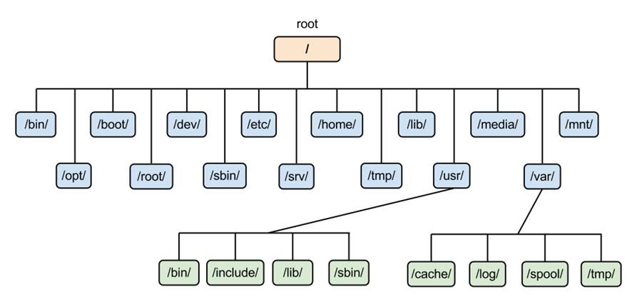

Quá trình khởi tạo file system
Khi hệ điều hành bắt đầu quá trình boot, hệ điều hành đọc dữ liệu từ ổ cứng tạo ra các cây thư mục liên quan tới regular file. Ngoài ra, các file ảo như trong thư mục /proc/pid ( chứa các process ) hoặc trong thư mục /dev/ ( thông tin về các phần cứng trong hệ thống)… sẽ được hệ điều hành tự động tạo ra
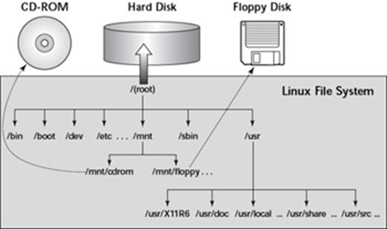
Hệ thống thư mục của file system trên Linux:
- /bin Các chương trình cơ bản
- /boot Chứa nhân Linux để khởi động và các file system maps cũng như các file khởi động giai đoạn hai.
- /dev Chứa các tập tin thiết bị (CDRom, HDD, FDD….).
- /etc Chứa các tập tin cầu hình hệ thống.
- /home Thư mục dành cho người dùng khác root.
- /lib Chứa các thư viện dùng chung cho các lệnh nằm trong /bin và /sbin. Và thư mục này cũng chứa các module của kernel.
- /mnt hoặc /media Mount point mặc định cho những hệ thống file kết nối bên ngoài.
- /opt Thư mục chứa các phần mềm cài thêm.
- /sbin Các chương trình hệ thống
- /srv Dữ liệu được sử dụng bởi các máy chủ lưu trữ trên hệ thống.
- /tmp Thư mục chứa các file tạm thời.
- /usr Thư mục chứa những file cố định hoặc quan trọng để phục vụ tất cả người dùng.
- /var Dữ liệu biến được xử lý bởi daemon. Điều này bao gồm các tệp nhật ký, hàng đợi, bộ đệm, bộ nhớ cache,…
- /root Các tệp cá nhân của người quản trị (root)
- /proc Sử dụng cho Linux kernel. Chúng được sử dụng bởi nhân để xuất dữ liệu sang không gian người dùng.

Quản trị file trên Linux
Khi ta liệt kê các file bằng câu lệnh ls -l, hệ thống sẽ hiển thị thông tin chi tiết về các file:
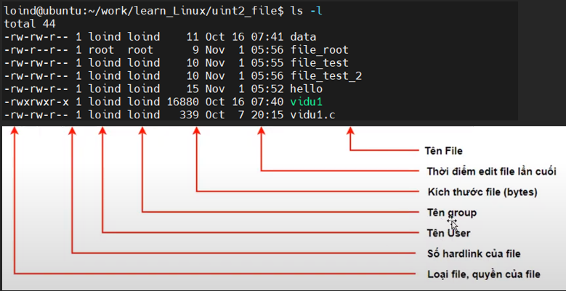
Loại file và quyền của file được đại diện bởi 10 kí tự:
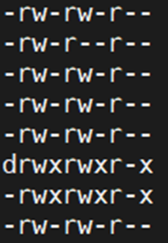
Kí tự đầu tiên:
- d : thư mục
- – : regular file
9 kí tự tiếp theo đại diện cho các quyền của file ( 3 bit 8-7-6 dành cho user, 3 bit 5-4-3 dành cho group, 3 bit 2-1-0 dành cho other)
- user permission r-w-x
- group permission r-w-x
- others permission r-w-x

Command line thay đổi các quyền trên của file:
chmod [quyền] [tệp/thư mục]
Lệnh chmod (Change Mode) được sử dụng trong hệ điều hành Linux và Unix để thay đổi quyền truy cập của tệp và thư mục. Lệnh này cho phép bạn cấu hình quyền đọc (read), ghi (write) và thực thi (execute) cho user, group và others.
- [quyền]: là cách bạn xác định quyền truy cập mới cho tệp/thư mục, thường là một chuỗi ký tự được biểu diễn dưới dạng số nhị phân (ví dụ: “755”) hoặc bằng cách sử dụng ký hiệu thay vì số (ví dụ: “u+rwx,go=rx”)
- [tệp/thư mục]: là tên của tệp hoặc thư mục mà bạn muốn thay đổi quyền truy cập.
Các ký hiệu quyền:
- u đại diện cho chủ sở hữu (user).
- g đại diện cho nhóm (group).
- o đại diện cho người dùng khác (others).
Các ký hiệu quyền:
- + để thêm quyền truy cập.
- – để loại bỏ quyền truy cập.
- = để thiết lập quyền truy cập.
Các quyền truy cập:
- r đại diện cho quyền đọc (read).
- w đại diện cho quyền ghi (write).
- x đại diện cho quyền thực thi (execute).
Ví dụ sử dụng lệnh chmod:
Để cấp quyền đọc và ghi cho chủ sở hữu của tệp “data”
chmod u+rw data
Để thiết lập quyền đọc và thực thi cho chủ user và group của tệp “hello”, và chỉ cấp quyền đọc cho others:
chmod u+rx,g+rx,o-r hello
chmod 664 hello

2. Các hàm cơ bản tương tác với file
Kernel cung cấp một bộ system call cơ bản để thực hiện việc đọc ghi và thao tác với file, bao gồm các hàm sau:
- int open(const char *pathname, int flags).
- int close(int fd).
- ssize_t read(int fd, void *buf, size_t count).
- ssize_t write(int fd, const void *buf, size_t count)
- off_t lseek(int fd, off_t offset, int whence)
- void sync(void): Hàm này được sử dụng để đồng bộ hóa dữ liệu trong bộ nhớ đệm với thiết bị lưu trữ trên hệ thống tệp. Nó đảm bảo rằng tất cả dữ liệu đang ở trong bộ nhớ đệm đã được ghi vào thiết bị lưu trữ.

Mở một file: open()
System call open() sẽ mở một tệp hiện có hoặc tạo và mở một tệp mới.
#include <sys/stat.h>
#include <fcntl.h>
int open(const char *pathname, int flags, ... /* mode_t mode */);
- pathname: Là một con trỏ đến một chuỗi ký tự chứa đường dẫn đến tệp cần mở hoặc tạo. Đường dẫn có thể là tuyệt đối hoặc tương đối.
- flags: Là một số nguyên biểu thị các cờ và quyền mở. Các cờ này có thể được kết hợp bằng toán tử OR (|). Một số cờ phổ biến bao gồm:
- O_RDONLY: Mở tệp chỉ để đọc.
- O_WRONLY: Mở tệp chỉ để ghi.
- O_RDWR: Mở tệp để đọc và ghi.
- O_CREAT: Tạo tệp nếu nó không tồn tại.
- O_APPEND: Ghi thêm vào cuối tệp (không ghi đè dữ liệu).
- O_TRUNC: Xoá nội dung của tệp nếu nó tồn tại.
- mode: Chỉ định quyền truy cập cho file mới được tạo nếu O_CREAT được sử dụng. Chỉ có giá trị này được sử dụng khi bạn tạo một tệp mới. Bạn thường sử dụng các hằng số như S_IRUSR, S_IWUSR, S_IRGRP, và S_IWGRP để xác định quyền cho file mới tạo.
Hàm open() trả về một số nguyên, là một file descriptor mới. File descriptor này là một nguyên số không âm. Nếu việc mở tệp thất bại, trả về giá trị -1
Chi tiết về hàm open(): open(2) – Linux manual page (man7.org)
Ví dụ việc sử dụng hàm open():
/* Open existing file for reading */
fd = open("startup", O_RDONLY);
if (fd == -1)
errExit("open");
/* Open new or existing file for reading and writing, truncating to zero
bytes; file permissions read+write for owner, nothing for all others */
fd = open("myfile", O_RDWR | O_CREAT | O_TRUNC, S_IRUSR | S_IWUSR);
if (fd == -1)
errExit("open");
/* Open new or existing file for writing; writes should always
append to end of file */
fd = open("w.log", O_WRONLY | O_CREAT | O_TRUNC | O_APPEND, S_IRUSR | S_IWUSR);
if (fd == -1)
errExit("open");

Hàm đọc từ file: read()
System call read() được sử dụng để đọc dữ liệu từ file đã mở tham chiếu bởi file descriptor fd vào một buffer( bộ đệm).
#include <unistd.h>
ssize_t read(int fd, void *buffer, size_t count);
- fd: Là file descriptor của tệp bạn muốn đọc. Điều này có nghĩa là bạn cần phải mở tệp bằng cách sử dụng hàm open() trước đó và sau đó sử dụng file descriptor của tệp mở đó.
- buffer: Là một con trỏ đến bộ đệm (buffer) mà dữ liệu đọc sẽ được sao chép vào.
- count: Là số lượng byte bạn muốn đọc từ tệp.
Hàm read() trả về số lượng byte thực sự đã đọc từ tệp, hoặc -1 nếu có lỗi. Nếu nó trả về 0, nghĩa là bạn đã đọc đến cuối tệp
Chú ý: System call không cấp phát bộ nhớ cho bộ đệm được sử dụng để trả về thông tin cho người dùng. Thay vào đó, chúng ta phải chuyển một con trỏ tới bộ nhớ đệm được phân bổ bộ nhớ có kích thước chính xác trước đó.
Ví dụ về việc sử dụng hàm read():
#include <stdio.h>
#include <fcntl.h>
#include <unistd.h>
int main() {
int fd;
char buffer[1024];
ssize_t bytes_read;
fd = open("example.txt", O_RDONLY);
if (fd == -1) {
return 1;
}
bytes_read = read(fd, buffer, sizeof(buffer));
if (bytes_read == -1) {
close(fd);
return 1;
}
// Xử lý dữ liệu trong buffer
close(fd);
return 0;
}
Trong ví dụ trên, chúng ta sử dụng hàm read() để đọc dữ liệu từ tệp “example.txt” đã mở và sau đó dữ liệu được sao chép vào bộ đệm buffer. Hàm read() trả về số lượng byte đã đọc, và sau đó chúng ta có thể xử lý dữ liệu trong buffer.

Ghi vào file: write()
System call write() được sử dụng để ghi dữ liệu từ buffer vào trong một file đang được mở.
#include <unistd.h>
ssize_t write(int fd, void *buffer, size_t count);
- fd: Là file descriptor của tệp bạn muốn ghi dữ liệu vào. Điều này có nghĩa là bạn cần phải mở tệp bằng cách sử dụng hàm open() trước đó và sau đó sử dụng file descriptor của tệp mở đó.
- buffer: Là một con trỏ đến bộ đệm (buffer) chứa dữ liệu bạn muốn ghi vào tệp.
- count: Là số lượng byte bạn muốn ghi vào tệp từ bộ đệm
Hàm write() trả về số lượng byte thực sự đã ghi vào tệp, hoặc -1 nếu có lỗi. Đôi khi số lượng byte ghi được có thể ít hơn số lượng byte người dùng muốn ghi vào.
Ví dụ về việc sử dụng hàm write():
#include <stdio.h>
#include <fcntl.h>
#include <unistd.h>
int main() {
int fd;
char buffer[] = "Hello, World!";
ssize_t bytes_written;
fd = open("output.txt", O_WRONLY | O_CREAT, 0644);
if (fd == -1) {
return 1;
}
bytes_written = write(fd, buffer, sizeof(buffer));
if (bytes_written == -1) {

close(fd);
return 1;
}
close(fd);
return 0;
}
Trong ví dụ trên, chúng ta sử dụng hàm write() để ghi dữ liệu từ bộ đệm buffer vào tệp “output.txt” đã mở. Hàm write() trả về số lượng byte đã ghi và sau đó chúng ta đóng tệp sử dụng hàm close()

Đóng file đang mở: close()
System call close() sẽ đóng một file desciptor đang mở, giải phóng nó trong bảng file table để process sử dụng lại sau này. Khi một process kết thúc, tất cả các file desciptor đang mở của nó sẽ tự động đóng lại.
#include <unistd.h>
int close(int fd);
Hàm close() trả về 0 nếu nó đóng thành công file descriptor. Nếu có lỗi trong quá trình đóng, nó trả về -1.
Chú ý: file descriptors là một tài nguyên hữu hạn, do đó, việc không đóng file descriptors có thể dẫn đến process hết descriptors. Đây là một vấn đề đặc biệt quan trọng khi viết các chương trình tồn tại lâu dài xử lý nhiều tệp, chẳng hạn như shell hoặc networks sever.

Thay đổi vị trí con trỏ: lseek()
Đối với mỗi tệp đang mở, kernel ghi lại một offset của tệp (con trỏ đọc-ghi). Đây là vị trí trong tệp mà tại đó quá trình read() hoặc write() tiếp theo sẽ bắt đầu.
Offset của tệp được đặt để trỏ đến phần đầu của tệp khi tệp được mở và được tự động điều chỉnh bởi mỗi lệnh read() hoặc write() để nó trỏ đến byte cần đọc hoặc viết. Do đó, các lệnh gọi read() và write() liên tiếp sẽ tiến triển tuần tự thông qua một tệp.
System call lseek() được sử dụng để di chuyển vị trí con trỏ trong tệp đã mở được tham chiếu bởi file descriptor (fd). Hàm này cho phép bạn thực hiện việc đọc hoặc ghi dữ liệu từ hoặc đến một vị trí cụ thể trong tệp.
#include <unistd.h>
off_t lseek(int fd, off_t offset, int whence);
- fd: Là file descriptor của tệp bạn muốn thay đổi vị trí con trỏ.
- offset: Là số lượng byte bạn muốn di chuyển con trỏ đến. Offset có thể là một giá trị dương hoặc âm, và nó xác định sự thay đổi vị trí hiện tại của con trỏ.
- whence: Là một trong ba giá trị sau đây:
- SEEK_SET: Đặt vị trí con trỏ từ đầu tệp.
- SEEK_CUR: Đặt vị trí con trỏ từ vị trí hiện tại.
- SEEK_END: Đặt vị trí con trỏ từ cuối tệp.
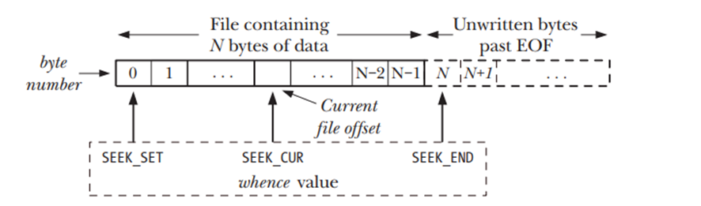
Hàm lseek() trả về vị trí mới của con trỏ sau khi di chuyển thành công, hoặc -1 nếu có lỗi.

3. Quản lý file trong Linux
Trong hệ thống tệp của Linux, quản lý tệp được thực hiện thông qua các thành phần quan trọng bao gồm file descriptor, open file table và inode table.
File Descriptor:
- Mỗi tiến trình khi thực thi có một bảng file descriptor riêng, gọi là bảng file descriptor.
- File descriptor là một số nguyên không âm, đại diện cho một tệp đã mở hoặc một luồng dữ liệu khác.
- Khi một tệp được mở, hệ thống gán một số file descriptor cho nó và lưu trữ thông tin về tệp trong bảng file descriptor của tiến trình.
- Các hoạt động trên tệp (đọc, ghi, đóng) được thực hiện thông qua file descriptor.
Open File Table:
- Mỗi file descriptor trong tiến trình trỏ đến một mục trong bảng tệp đã mở.
- Bảng tệp đã mở (open file table) chứa thông tin về các tệp đã mở, bao gồm file position (vị trí con trỏ), quyền truy cập, trạng thái tệp (đã mở, đang đọc, đang ghi), vv.
Inode Table:
- Inode là một cấu trúc dữ liệu quan trọng trong hệ thống tệp Linux, nó chứa thông tin về tệp, chẳng hạn như quyền truy cập, kích thước, địa chỉ vùng dữ liệu, vv.
- Mỗi tệp trong hệ thống tệp Linux có một inode tương ứng.
- Khi một tệp được mở, hệ thống sẽ sử dụng inode để kiểm tra quyền truy cập và cập nhật thông tin về tệp trong Open file table.
- Inode cũng chứa định danh duy nhất cho tệp (inode number)
Quá trình quản lý tệp trong Linux thông qua các thành phần trên diễn ra như sau:
- Khi một tệp được mở, hệ thống tạo một Open file table entry và một File descriptor cho tệp đó trong bảng File descriptor của tiến trình.
- Open file table entry sẽ trỏ đến inode tương ứng với tệp đã mở.
- Mọi hoạt động trên tệp (đọc, ghi) sẽ được thực hiện thông qua file descriptor và sẽ được ghi vào Open file table.
- Khi tệp được đóng, thông tin về tệp trong Open file table sẽ được cập nhật, và file descriptor sẽ được giải phóng
Ví dụ mối quan hệ giữa file descriptor table, open file table và inode table:
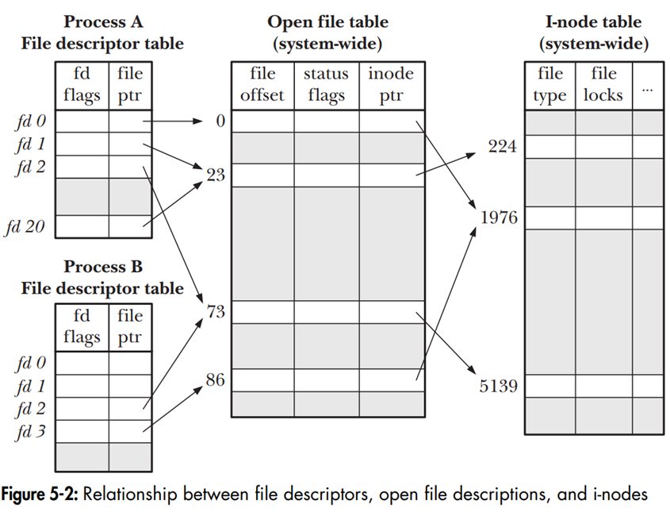
Trong quá trình thực hiện của tiến trình A, có hai file descriptors fd1 và fd20 cùng trỏ đến một mô tả tệp mở (open file description) duy nhất, được đánh dấu là 23.
File descriptor fd2 của tiến trình A và file descriptor fd2 của tiến trình B đều trỏ đến cùng một mô tả tệp trong open file description, được đánh dấu là 73. Tình huống này có thể xảy ra sau một cuộc gọi đến hàm fork() (nghĩa là tiến trình A là tiến trình cha của tiến trình B hoặc ngược lại).
Cuối cùng, chúng ta thấy số file descriptor fd0 của tiến trình A và fd3 của tiến trình B trỏ đến các vị trí trong Open file table khác nhau, nhưng chúng tham chiếu đến cùng một bảng inode (i-node table entry), được đánh dấu là 1976 – nghĩa là tham chiếu đến cùng một tệp. Tình huống này xảy ra khi mỗi tiến trình độc lập gọi hàm open() cho cùng một tệp. Tình huống tương tự có thể xảy ra nếu một tiến trình mở cùng một tệp hai lần.

4. Cached data của file
Hệ thống sử dụng 1 phần RAM làm bộ nhớ cached cho việc đọc ghi file:
- Việc đọc ghi dữ liệu trong file thông thường sẽ đọc qua cached để tăng tốc độ của hệ thống. Ví dụ như việc đọc 1 byte từ ổ cứng, khi đó OS vẫn đọc cả sector là 512 bytes, tuy nhiên chỉ lấy 1 bytes trả về cho app, số bytes còn lại được cất vào cached nằm trong RAM, nếu lần đọc sau đọc data nằm trong sector đó thì sẽ lấy từ cached mà không cần đọc xuống ổ cứng.
- Việc ghi data thông thường OS sẽ ghi vào cached nằm trong RAM. Trong kernel có 1 thread sẽ định kỳ flush tất cả các cached và file. Ngoài ra có thể sử dụng hàm sync() hoặc setting flag lúc open file để chỉ định không sử dụng cached
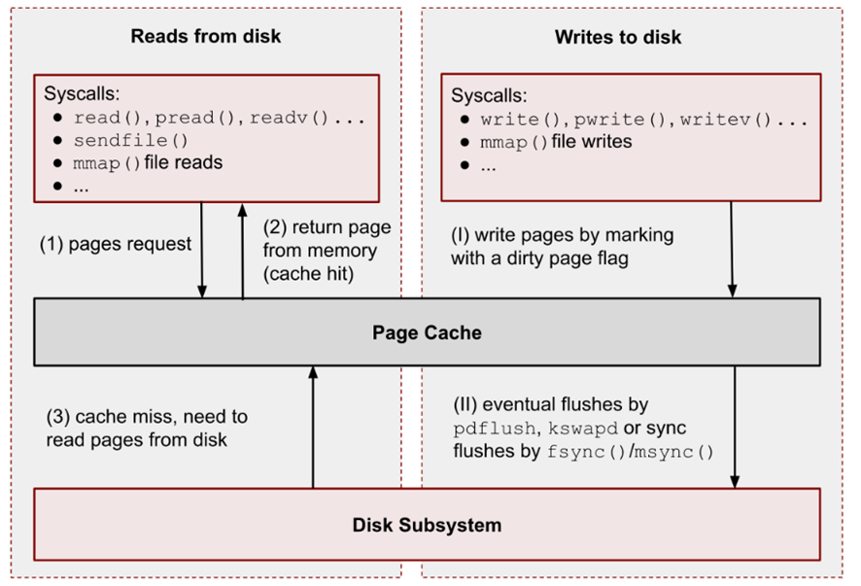
Mỗi file khi open sẽ tạo ra 1 inode. Mỗi inode sẽ có trỏ đến vùng nhớ cached riêng của nó
Bộ nhớ cached của 1 file có thể được flush theo cách chủ động hoặc bị động:
- Chủ động flush cached: gọi hàm fflush, sync(), fsync() hoặc close() file
- Bị động flush cached: Process kết thúc bằng hàm exit hoặc câu lệnh return hoặc được kernel thread flush cached

Process trong Linux

1. Giới thiệu chung
Một quá trình (process) là một chương trình hoặc ứng dụng đang chạy trong hệ thống
Mỗi process đại diện cho một tác vụ riêng lẻ và có không gian bộ nhớ độc lập bao gồm không gian địa chỉ bộ nhớ riêng, bộ đăng ký CPU, stack, và các tài nguyên khác. Mỗi process đều được quản lý bởi kernel
Tạo và chấm dứt: Process có thể được tạo ra từ một quá trình cha thông qua hàm fork(). Quá trình có thể kết thúc bởi hệ thống thông qua hàm exit()

2. Process ID và Parent process ID
Mỗi process có một process ID (PID).PID là một số nguyên không âm đại diện cho một process cụ thể trong hệ thống Linux. Mỗi process có một PID duy nhất, và nó thường bắt đầu từ 1 và tăng lên khi tạo ra các process mới.
PID 1 thường đại diện cho process gốc (init) hoặc system, là process cha của tất cả các process khác trong hệ thống.
Để xem PID của process ta dùng hàm như sau:
#include <unistd.h>
pid_t getpid(void)
Linux kernel giới hạn process IDs nhỏ hơn hoặc bằng 32.767. Khi một process mới được tạo, nó sẽ được gán ID có sẵn tiếp theo. Mỗi khi đạt tới giới hạn 32.767, kernel sẽ đặt lại bộ đếm process ID của nó để các process ID được gán bắt đầu từ các giá trị nguyên thấp.
Chú ý: Khi nó đạt tới 32.767, bộ đếm process ID được đặt lại thành 300, thay vì 1. Vì nhiều process ID được đánh số thấp đang được sử dụng vĩnh viễn bởi các tiến trình nền của hệ thống và do đó sẽ lãng phí thời gian khi tìm kiếm process ID không được sử dụng trong phạm vi này.
Mỗi process đều có một process cha — process đã tạo ra nó. Một process có thể tìm ra ID của process cha bằng cách sử dụng lệnh gọi hệ thống getppid().
#include <unistd.h>
pid_t getppid(void);
Trên thực tế, process cha của mỗi tiến trình thể hiện mối quan hệ thông qua sơ đồ cây của tất cả các process trên hệ thống. Process cha của mỗi process đều có process cha riêng của nó.
Nếu khi process cha của bất kì process nào kết thúc, thì process con đó sẽ tiếp nhận process init ( process thủy tổ ) thành process cha của nó.

3. Memory layout của process
Bộ nhớ cấp phát cho mỗi một process được chia thành nhiều phần khác nhau. Thông thường chúng được gọi là các segments – Các phân đoạn vùng nhớ.
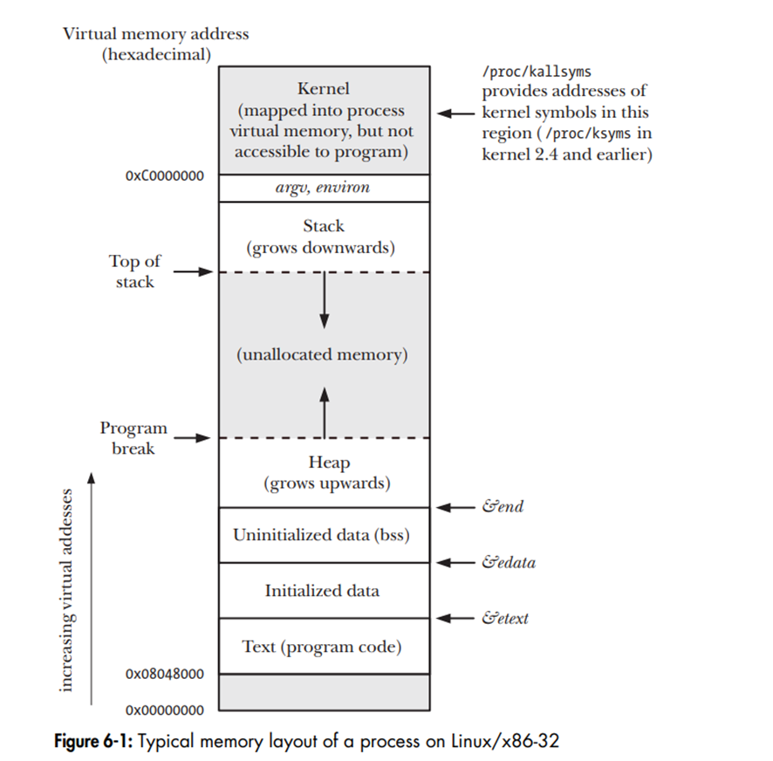

Text segment
Chứa các lệnh ngôn ngữ máy (machine-language) của program.
Bởi vì nhiều process có thể chạy từ một program. Do đó text segment được thiết lập là sharable để chia sẽ giữa các process nhằm tiết kiệm tài nguyên.
Segment này có quyền read-only (chỉ đọc)

Initialized data segment
Bao gồm các biến global (Toàn cục) và biến static (Tĩnh) đã được khởi tạo một cách tường minh.
Segment này có quyền read, write.

Uninitialized data segment
Bao gồm các biến global và biến static không được khởi tạo tường minh.
Trước khi bắt đầu chạy program, hệ thống sẽ khởi tạo giá trị cho các biến nằm trong segment này thành 0.
Segment này còn được gọi là bss segment.
Lý do cần phải phân chia các biến global và static vào hai phân đoạn bộ nhớ initialized và uninitialized là bởi, khi chương trình đang được lưu trữ trên ổ đĩa cứng, chúng ta không cần thiết cấp phát cho các biến uninitizlied bởi vì điều này sẽ làm kích thước của program tăng không cần thiết.
Segment này có quyền read, write.

Heap segment
Segment dành cho việc cấp phát bộ nhớ một cách tự động. Sử dụng các hàm như alloc(), malloc(), calloc()
Heap có thể co dãn tương tự stack. Điểm kết thúc của Heap được gọi là Program break.
Segment này có quyền read, write.

Stack segment
Có thể co dãn vùng nhớ bằng cách cấp phát hoặc giải phóng các stack frames.
Khi có lời gọi tới một hàm, một stack frame sẽ được tạo cho hàm đó nhằm mục đích lưu trữ các thông tin về các biến cục bộ, các arguments của hàm, giá trị return.
Stack frame sẽ được giải phóng sau khi hàm kết thúc.
Segment này có quyền read, write.
Ví dụ: Vị trí của các biến chương trình trong process memory segments
#include <stdio.h>
#include <stdlib.h>

char globBuf[65536]; /* Uninitialized data segment */
int primes[] = { 2, 3, 5, 7 }; /* Initialized data segment */
static int square(int x) /* Cấp phát Stack frame cho hàm square() */
{
int result; /* Stack frame của hàm square() */
result = x * x;
return result; /* Return value passed via register */
}
static void doCalc(int val) /* Cấp phát Stack frame cho hàm doCalc() */
{
printf("The square of %d is %d\n", val, square(val));
if (val < 1000) {
int t; /* Stack frame của hàm doCalc() */
t = val * val * val;
printf("The cube of %d is %d\n", val, t);
}
}
int main(int argc, char *argv[]) /* Cấp phát Stack frame cho hàm main() */
{
static int key = 9973; /* Initialized data segment */
static char mbuf[10240000]; /* Uninitialized data segment */
char *p; /* Stack frame của hàm main() */
p = malloc(1024); /* Trỏ tới bộ nhớ được cấp phát ở heap segment */
doCalc(key);
exit(EXIT_SUCCESS);
}

4. Virtual memory trong Linux
Trong hệ điều hành, mỗi process sẽ được cấp một không gian địa chỉ riêng biệt được đánh số từ 0 tới 4GB trên kiến trúc máy tính 32 bit ( từ 0 tới 64 GB trên kiến trúc máy tính 64 bit ). Tại không gian đó, địa chỉ sẽ được mapping vào trong dải địa chỉ vật lý chung của hệ thống.
Không gian bộ nhớ ảo của mỗi process được chia thành các đơn vị nhỏ có kích thước cố định được gọi là pages. Tương ứng với nó, trên RAM được chia thành các page frames có cùng kích thước
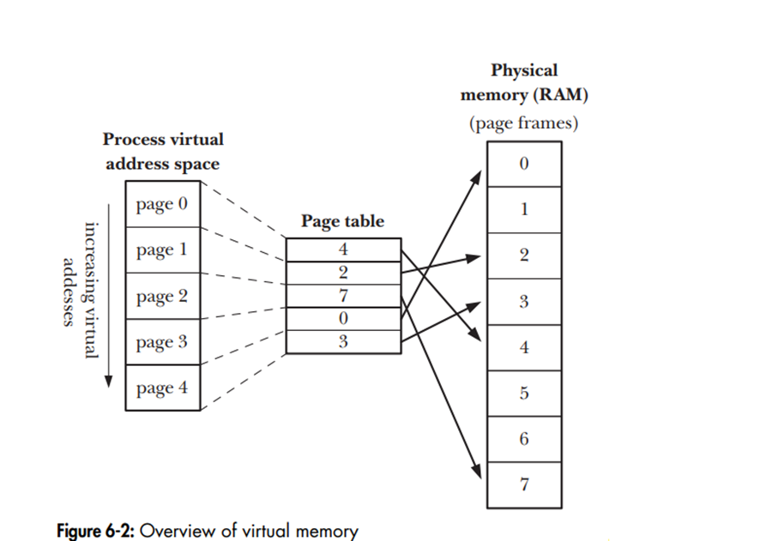
Kernel sẽ cung cấp một Page table cho mỗi process. Page table mô tả vị trí của mỗi page không không gian địa chỉ ảo của process.
Tuy nhiên, không phải tất cả các dải địa chỉ trong không gian địa chỉ ảo của process đều cần tới page-table entries. Thông thường, phần lớn không gian địa chỉ ảo không được sử dụng, do đó không cần duy trì page-table entries tương ứng trong page table.
Việc liên kết giữa địa chỉ ảo và địa chỉ vật lý trong RAM do phần cứng hỗ trợ bởi paged memory management unit( PMMU ). PMMU thực hiện việc mapping giữa virtual addresses và physical address
Cơ chế tách không gian địa chỉ ảo của một process khỏi không gian địa chỉ vật lý trên RAM mang lại nhiều lợi ích:
- Các process được cách ly với nhau và với kernel, do đó một process không thể đọc hoặc sửa đổi bộ nhớ của process khác hoặc kernel
- Khi cần thiết , hai hoặc nhiều process có thể chia sẻ bộ nhớ
- Các lập trình viên và các công cụ như trình biên dịch và trình liên kết không cần quan tâm đến cách bố trí vật lý của chương trình trong RAM
- Dung lượng bộ nhớ ( kích thước ảo ) của một process có thể vượt quá dung lượng của RAM
- Mỗi process sử dụng ít RAM hơn, nhiều process hơn có thể chạy đồng thời ở trong RAM

5. Command-Line Arguments (argc, argv)
Mỗi một chương trình đều bắt đầu khởi chạy từ hàm main(). Khi chạy chương trình các command-line arguments (tham số môi trường) sẽ được truyền qua 2 arguments của hàm main().
- argc: Chỉ ra số lượng tham số được truyền qua hàm main().
- argv: Là một mảng con trỏ trỏ tới các đối số command-line có kiểu char*.
Đối số đầu tiên trong số này( argv[0] ) là tên của chính chương trình đó. Danh sách con trỏ trong argv kết thúc bới NULL ( argv[argc] = NULL )
Ví dụ: Command-Line Arguments
#include <stdio.h>
int main(int argc, char *argv[])
{
int i = 0;
for ( i = 0; i < argc; i++)
{
printf("argv[%d] : %s \n", i, argv[argc]);
}
return 0;
}
Biên dịch chương trình trên ta được kết quả như sau:
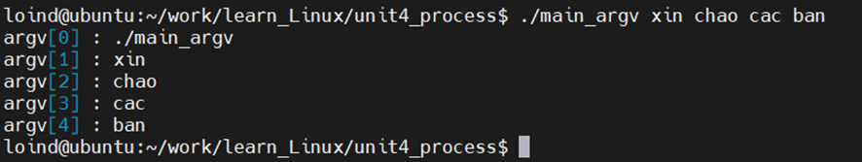

6. Thao tác với Process
Trong số rất nhiều các ứng dụng hiện nay, việc tạo nhiều process (multiple process) để xử lý các tác vụ (task) giúp cho khả năng tính toán trở nên mạnh mẽ hơn.
Những sau đây được sử dụng để tạo lập, kết thúc, quản lý tiến trình cơ bản:
- fork(): Được sử dụng để tạo một tiến trình con mới. Tiến trình con là một bản sao của tiến trình cha.
- exec(): Sử dụng để thực thi một chương trình khác từ tiến trình đang chạy.
- exit(): Gửi trạng thái của kết thúc của tiến trình con tới tiến trình cha.
- wait(): Tiến trình cha có thể thu được trạng thái kết thúc của tiến trình con thông qua gọi wait().
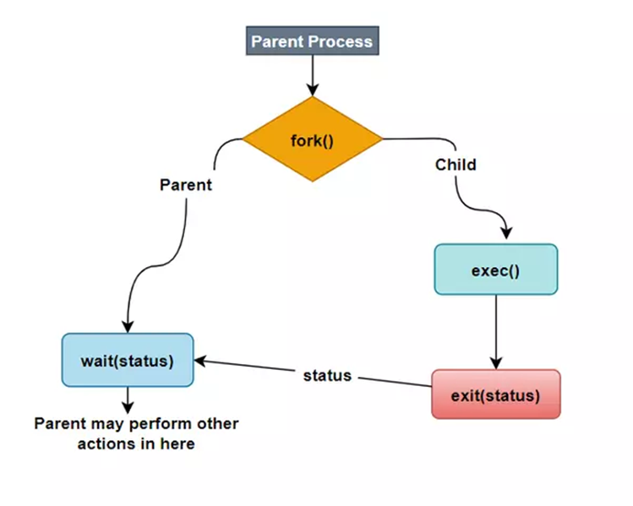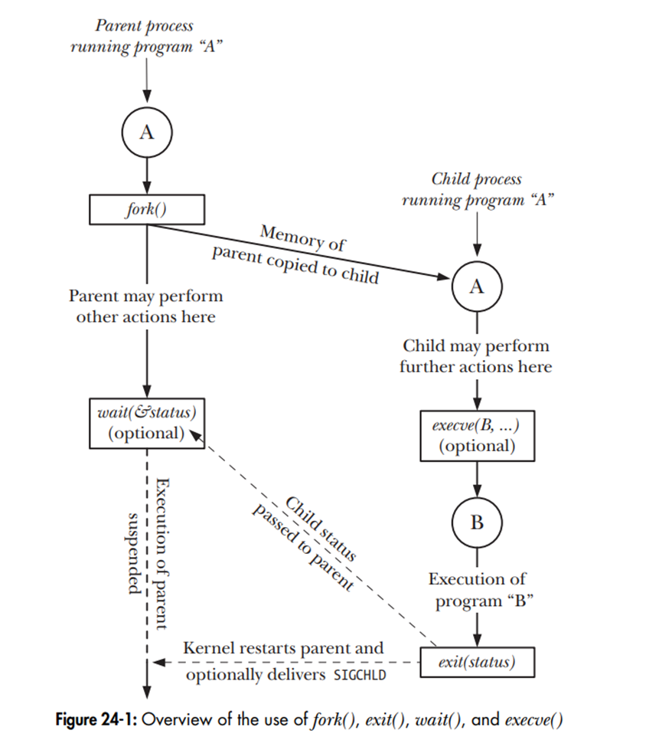

Fork() function
System call fork() cho phép tạo ra một process mới. Process thực hiện gọi fork() được gọi là tiến trình cha (parent process). Process mới được tạo ra gọi là tiến trình con (child process).
Sau khi lời gọi hàm fork() thành công, nó sẽ tạo ra một process con gần như giống với process cha ban đầu. Process con sẽ có các bản sao từ process cha: stack, data, heap, and text segments. Điều này có nghĩa là, khi bạn thay đổi dữ liệu trong process con sẽ không ảnh hưởng tới dữ liệu trong process cha.
#include <unistd.h>
pid_t fork(void);
Nếu một process mới không được tạo ra, hàm fork() trả về -1.
Đối với process con, hàm fork() trả về giá trị 0, nó có thể thu được PID của mình thông qua việc gọi hàm getpid() và PID của process cha bằng getppid() .
Cùng xem thử pid của 2 process, 1 process và 1 process con
int main(int argc, char *argv[])
{
pid_t pidChild = fork();
/* pid_t tương đương int */
printf("hello pid : %d", getpid());
}
pidChild nhận về pid của process con
Bạn sẽ thấy có 2 giá trí trả ra 1 pid 0 và 1 pid của process con. Trong tiến trình cha (parent process), giá trị trả về là PID (Process ID) của tiến trình con mới được tạo. Trong tiến trình con (child process), giá trị trả về là 0.
Vì thế chúng ta có thẻ nhận biết process child và parent bằng if else như thế này
int main(int argc, char *argv[])
{
pid_t pidChild = fork();
if(pidChild ==0){
printf("child pid: %d",getpid());
}
else{
printf("parent pid: %d",getpid());
}
}
Chú ý: Process cha và con được lập lịch một cách độc lập với nhau. Không có sự phân biệt độ ưu tiên giữa cha và con. Do đó đôi khi process con có thể hoàn thành công việc của mình trước process cha.

Execl function
Hàm execl() trong hệ thống Unix và Linux là một hàm được sử dụng để thay đổi chương trình thực thi của một quá trình bằng cách thay thế mã máy tính của nó bằng mã máy tính từ một chương trình hoặc tệp cụ thể khác.
Hàm này sẽ thực thi một chương trình tại đường dẫn, kèm theo tham số truyền vào argv[]
#include <unistd.h>
int execl(const char *path, char *const argv[]);
- path: Đường dẫn đến chương trình hoặc tệp thực thi mà bạn muốn chạy.
- argv[]: Danh sách các đối số được truyền đến chương trình thực thi.
Nếu hàm exec() thực hiện thành công, nó không bao giờ trả về. Thay vào đó, nó thay thế mã máy tính của quá trình hiện tại bằng mã máy tính của chương trình mới.
Sau khi gọi hàm execl(), OS sẽ load chương trình mới nằm tại pathname và thay thế vào không gian bộ nhớ của process hiện tại. Các câu lệnh còn lại của process hiện tại sẽ không được thực thi nữa.
Nếu hàm execl() gặp lỗi, nó trả về -1.
Ví dụ chúng ta có một chương trình C ( main.c ) sau sẽ in ra các giá trị truyền vào như ./main "hello world"nó sẽ in ra "hello world".
#include <stdio.h>
int main(int argc, char *argv[])
{
printf("argv[0]: %s\n", argv[0]); // In giá trị của argv[0]
if (argc > 1) {
printf("Command-line argument: %s\n", argv[1]); // In giá trị của đối số dòng lệnh (nếu có)
}
return 0;
}
Thử với hàm execl() sẽ như sau:
int main() {
printf("This is the original program.\n");
// Thay đổi chương trình hiện tại thành main
execl("/home/asus/main","hello world");
// Nếu chương trình vẫn chạy đến đây, đó có nghĩa là execl thất bại
perror("execl");
return 1;
}

Kết thúc process exit() và _exit()
Một process có thể hoàn thành việc thực thi của nó một cách bình thường bằng cách gọi system call _exit().
#include <unistd.h>
void _exit(int status);
Đối số status truyền vào cho hàm _exit() định nghĩa trạng thái kết thúc (terminal status) của process, có giá trị từ 0 – 255. Trạng thái này sẽ được gửi tới process cha để thông báo rằng process con kết thúc thành công (success) hay thất bại (failure). Process cha sẽ sử dụng system call wait() để đọc trạng thái này.
Để cho thuận tiện, giá trị status bằng 0 nghĩa là process thực thi thành công, ngược lại khác 0 nghĩa là thất bại.
Trên thực tế, chúng ta sẽ không sử dụng trực tiếp system call _exit() mà thay vào đó sẽ sử dụng exit() của thư viện stdlib.h.
#include <stdlib.h>
void exit(int status);
Ngoài ra, ta cũng có thể sử dụng return n trong hàm main() . Điều này tương đương với việc gọi exit(n) . Đây chính là lý do khi kết thúc hàm main() chúng ta thường hay sử dụng return 0 – success.

6. Zombie process
Là một tiến trình con đã kết thúc nhưng tiến trình cha không gọi hàm wait() hoặc waitpid() để thu thập thông tin về tiến trình con đã kết thúc. Do đó tiến trình con vẫn còn một bản ghi (entry) trong bảng tiến trình của hệ điều hành.
Vì vậy lúc này kernel sẽ giải quyết nó bằng biến tiến trình con thành tiến trình thây ma (zoombie process), điều này có nghĩa là hầu hết các tài nguyên do tiến trình con nắm giữ sẽ bị thu hồi và sử dụng cấp phát cho các tiến trình khác.
Tuy nhiên, nếu có quá nhiều zombie process, hệ thống có thể đạt đến giới hạn về số lượng tiến trình được tạo ra.
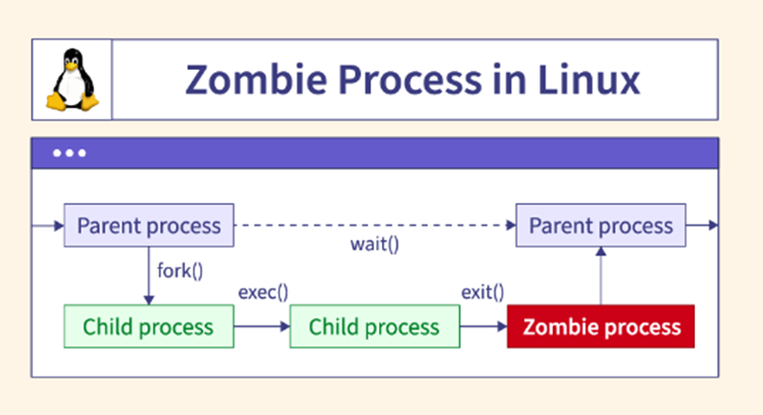
Ví dụ: Code sinh ra zombie process
#include <stdio.h>
#include <unistd.h>

int main()
{
int pid = 0;
pid = fork();
if( pid == 0)
{
execl("/home/loind/work/learn_Linux/unit4_process/main_argv", "xin chao", NULL); //run main_argv
}
printf("I'm parent\n");
sleep(1000);
return 0;
}
// Với nội dung của chương trình main_argv.c:

#include <stdio.h>

int main(int argc, char *argv[])
{
int i = 0;
char *a = NULL;

for(i = 0; i < argc; i++)
{
printf("argv[%d] = %s \n", i, argv[i]);
}
return 0;
}
Kết quả sau khi thực hiện chương trình:
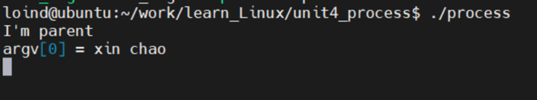
Sử dụng command “ps -aux | grep main” thu được kết quả:
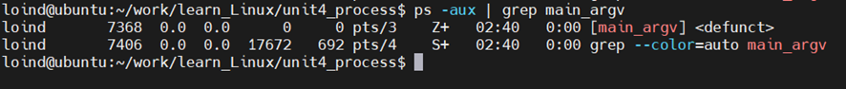
Ta process main_argv vẫn đang chạy với trạng thái Z+ ( zombie ) dù cho trong chương trình main_argv.c đã có return 0.
Có một bảng process ID (PID) cho mỗi hệ thống. Kích thước của bảng này là hữu hạn. Nếu quá nhiều tiến trình zombie được tạo, thì bảng này sẽ đầy. Tức là hệ thống sẽ không thể tạo ra bất kỳ tiến trình mới nào, khi đó hệ thống sẽ đi đến trạng thái ngưng hoạt động. Do đó, chúng ta cần ngăn chặn việc tạo ra các quy trình zombie.
Để ngăn chặn việc tạo ra các zombie process, thực hiện gọi hàm wait() ở process cha.

Wait() function
#include <sys/wait.h>
pid_t wait(int *wstatus)
Wait sẽ block process cho đến khi 1 trong các process con kết thúc
Thông in trả về của process con được lưu vào con trỏ wstatus
Nếu trước khi gọi wait() process cha sử dụng fork để tạo ra nhiều process con thì hàm wait sẽ đợi process con nào kết thúc sớm nhất.
Ví dụ: Thực thi wait() ở ví dụ trên
#include <stdio.h>
#include <unistd.h>
#include <sys/wait.h>

int main()
{
int pid = 0;
int wstatus = 0;
pid = fork();

if( pid == 0)
{
execl("/home/loind/work/learn_Linux/unit4_process/main_argv", "xin chao", NULL); //run main_argv
}
else
{ // process cha
wait(&wstatus);
}

printf("I'm parent\n");
sleep(1000);
return 0;
}
Sau khi thực hiện chương trình trên, sử dụng command “ps -aux | grep main” thu được kết quả:
Như vậy, hàm wait() dã ngăn zombie process được tạo ra.

Multi Thread trên Linux

1. Giới thiệu chung
Giống như các tiến trình (process), luồng (thread) là một cơ chế cho phép ứng dụng thực hiện đồng thời nhiều tác vụ. Một tiến trình có thể chứa nhiều luồng. Tất cả các luồng này đều thực thi độc lập cùng một chương trình và chúng đều chia sẻ cùng một bộ nhớ chung, bao gồm dữ liệu được khởi tạo, dữ liệu chưa được khởi tạo và vùng heap.
Một thread là một lightweight process có thể được quản lý độc lập bởi một bộ lập lịch. Các luồng trong một tiến trình có thể thực thi đồng thời.
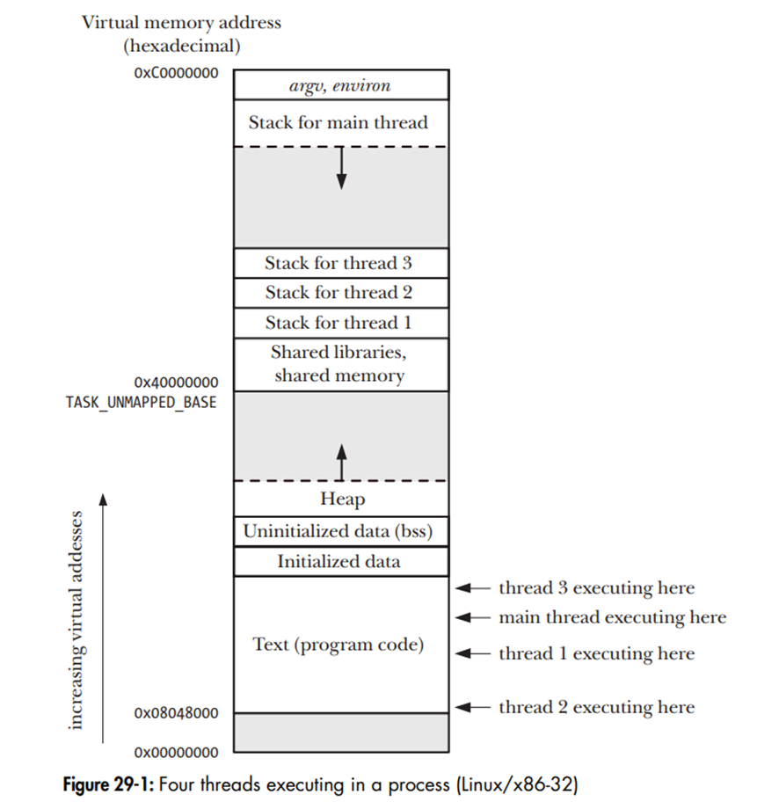
Nguyên lý hoạt động:
- Trên một hệ thống mutil-core. Nhiều threads có thể hoạt động song song.
- Nếu một thread bị block, các thread khác vẫn hoạt động bình thường.
- Mỗi khi một thread được tạo, chúng sẽ được đặt trong stack segments.
Thread mang lại nhiều lợi ích hơn so với process trong các trường hợp nhất định. Ta cùng xem xét một ví dụ khi thiết kế network sever trong đó process cha nhận các kết nối từ các cilent và sau đó sử dụng hàm fork() để tạo process con xử lý giáo tiếp với từng client. Điều này cho phép kết nối với nhiều client cùng một lúc. Tuy nhiên, việc này tồn tại các hạn chế sau:
- Rất khó để chia sẻ thông tin giữa các process. Vì process cha và con không chia sẻ bộ nhớ (trừ text segment), chúng ta phải sử dụng một số hình thức giao tiếp giữa các process (thông qua cơ chế IPC) để trao đổi thông tin giữa các process.
- Việc tạo process bằng fork() tương đối tốn thời gian do cần phải nhân đôi các thuộc tính khác nhau của proces.
Thread giải quyết cả 2 vấn đề trên:
- Dữ liệu được chia sẽ giữa các thread trong một tiến trình nhanh và dễ dàng hơn vì chúng cùng nằm trong một không gian bộ nhớ của tiến trình.
- Việc tạo thread nhanh hơn vì không cần phải nhân đôi các thuộc tính do chúng vẫn nằm chung không gian của process.

2. Thao tác với Thread
Hệ điều hành cung cấp API Pthreads bao gồm một số các loại dữ liệu sau:
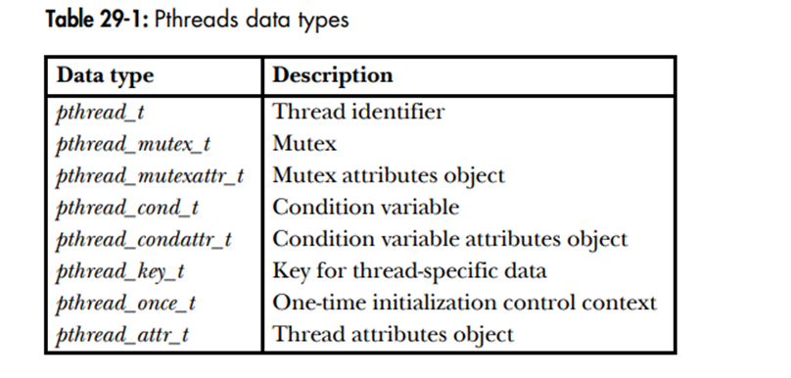

Tạo Thread
Khi một chương trình được bắt đầu, process lúc này bao gồm một luồng duy nhất, được gọi là main thread. Sử dụng hàm pthread_create() tạo ra một luồng mới.
#include <pthread.h>
int pthread_create(pthread_t *thread, const pthread_attr_t *attr,void *(*start_routine)(void *), void *arg);
- thread: Một con trỏ đến biến kiểu pthread_t, sẽ lưu trữ ID của thread mới được tạo.
- attr: Một con trỏ đến cấu trúc pthread_attr_t chứa các thuộc tính của thread. Bạn có thể chuyển NULL nếu bạn muốn sử dụng các giá trị mặc định.
- start_routine: Một con trỏ đến hàm sẽ được thực thi bởi thread mới.
- arg: Một con trỏ đến đối số (argument) sẽ được truyền cho hàm start_routine.
Đối số thread trỏ đến bộ đệm kiểu pthread_t chứa mã định danh duy nhất cho thread này được sao chép trước khi pthread_create() trả về. Mã định danh này có thể được sử dụng trong các Pthreads calls sau này để tham chiếu đến luồng.
Giá trị trả về:
- Nếu tạo thread thành công, hàm pthread_create trả về 0.
- Nếu có lỗi, nó trả về mã lỗi tương ứng.
Ví dụ: Sử dụng pthread_create tạo ra thread mới
#include <stdio.h>
#include <pthread.h>

void *print_hello(void *arg) {
printf("Hello from the new thread!\n");
return NULL;
}

int main() {
pthread_t new_thread;

if (pthread_create(&new_thread, NULL, print_hello, NULL) != 0) {
fprintf(stderr, "Failed to create a new thread.\n");
return 1;
}
printf("Main thread: New thread has finished.\n");

return 0;
}

Thread IDs
Mỗi thread trong một tiến trình được xác định duy nhất bằng thread ID. ID này được trả về cho người gọi pthread_create() và một thread có thể lấy ID riêng của nó bằng pthread_self().
#include <pthread.h>
pthread_t pthread_self(void);
Hàm trên trả về thread ID của luồng đang gọi hàm
Thread ID sẽ được đại diện bởi kiểu pthread_t. Phần lớn các trường hợp thread ID sẽ là một structure nên để so sánh hai thread ID với nhau ta cần một function có thể thực hiện công việc này (Đối với process ID là một số nguyên thì việc so sánh đơn giản hơn)
Hàm pthread_equal() cho phép chúng ta kiểm tra xem hai ID luồng có giống nhau hay không.
#include <pthread.h>
int pthread_equal(pthread_t t1, pthread_t t2);
Trả về giá trị khác 0 nếu t1 và t2 bằng nhau, nếu không thì trả về giá trị 0.
Ví dụ: Sử dụng hàm pthread_equal()
#include <stdio.h>
#include <pthread.h>

void *start_routine(void *arg) {
printf("Inside the thread function.\n");
return NULL;
}

int main() {
pthread_t thread1, thread2;

if (pthread_create(&thread1, NULL, start_routine, NULL) != 0) {
fprintf(stderr, "Failed to create thread1.\n");
return 1;
}

if (pthread_create(&thread2, NULL, start_routine, NULL) != 0) {
fprintf(stderr, "Failed to create thread2.\n");
return 1;
}

if (pthread_equal(thread1, thread2) != 0) {
printf("thread1 and thread2 do not reference the same thread.\n");
} else {
printf("thread1 and thread2 reference the same thread.\n");
}

pthread_join(thread1, NULL);
pthread_join(thread2, NULL);

return 0;
}
Trong ví dụ này, chúng ta tạo hai thread (thread1 và thread2) và sau đó sử dụng hàm pthread_equal() để kiểm tra xem chúng có tham chiếu đến cùng một thread hay không. Nếu không, hàm pthread_equal() trả về 0 và thông báo rằng thread1 và thread2 không tham chiếu đến cùng một thread.

Kết thúc Thread
Một thread đang thực thi có thể bị kết thúc bởi một trong số những cách sau:
- Hàm xử lý của thread thực hiện return.
- Hàm xử lý của thread thực hiện gọi pthread_exit().
- Thread bị hủy bỏ bởi hàm pthread_cancel().
- Bất kì threads nào gọi exit() hoặc main thread thực hiện return. Nếu điều này xảy ra thì tất cả các threads còn lại sẽ bị kết thúc ngay lập tức.
Hàm pthread_exit() kết thúc thead đang gọi hàm và chỉ định giá trị trả về có thể nhận được trong một thread khác bằng cách gọi pthread_join().
#include <pthread.h>
void pthread_exit(void *retval);
Đối số retval chỉ định giá trị trả về cho thread. Giá trị được chỉ ra bởi retval không được nằm trên thread’s stack, vì nội dung của ngăn xếp đó không được xác định khi chấm dứt thread.
Nếu main thread gọi pthread_exit() thay vì gọi exit() hoặc thực hiện return thì các thread khác sẽ tiếp tục thực thi.

Đợi kết thúc một Thread với hàm pthread_join()
Hàm pthread_join() được sử dụng để đợi cho đến khi một luồng (thread) kết thúc thực thi. (Nếu như luồng đó đã kết thúc, pthread_join() sẽ trả về ngay lập tức và thực hiện dọn dẹp thread).
#include <pthread.h>
int pthread_join(pthread_t thread, void **retval);
- thread: Đối tượng kiểu pthread_t của thread mà bạn muốn đợi cho đến khi nó kết thúc.
- retval: Một con trỏ đến con trỏ (pointer to pointer) sẽ chứa giá trị trả về từ thread. Thông thường, giá trị này là NULL hoặc được sử dụng để nhận giá trị trả về từ hàm
Nếu một thread không gọi hàm pthread_detach(xem Phần tiếp theo), thì chúng ta phải đợi nó kết thúc bằng pthread_join(). Nếu chúng ta không thực hiện được điều này thì khi thread kết thúc, nó sẽ tạo ra thread tương đương với một zombie process. Ngoài việc lãng phí tài nguyên hệ thống, nếu tích lũy đủ số lượng zombie thread, chúng ta sẽ không thể tạo thêm thread.
Ví dụ: Sử dụng hàm pthread_join()
#include <stdio.h>
#include <pthread.h>

void *start_routine(void *arg) {
printf("Inside the thread function.\n");
return NULL;
}
int main() {
pthread_t thread1;

if (pthread_create(&thread1, NULL, start_routine, NULL) != 0) {
fprintf(stderr, "Failed to create the thread.\n");
return 1;
}

// Đợi cho đến khi thread1 kết thúc.
if (pthread_join(thread, NULL) != 0) {
fprintf(stderr, "Failed to join the thread.\n");
return 1;
}
printf("Main thread: The thread has finished.\n");

return 0;
}
Tuy nhiên, hàm pthread_join() sẽ block chương trình cho tới khi thread được gọi tới trong hàm kết thúc. Điều này sẽ gây lãng phí tài nguyên không cần thiết. Trường hợp này chúng ta có thể đặt thread vào trạng thái detached thông qua việc gọi pthread_detached().

Pthread_detach()
Theo mặc định, “a thread is joinable”, nghĩa là khi nó kết thúc, một thread khác có thể lấy trạng thái trả về của nó bằng cách sử dụng pthread_join(). Đôi khi, chúng ta không quan tâm đến trạng thái trả về của thread; ta chỉ muốn hệ thống tự động dọn dẹp và xóa thread khi nó kết thúc. Trong trường hợp này, chúng ta có thể đánh dấu là đã tách rời bằng cách thực hiện lệnh gọi pthread_detach() trong thread.
#include <pthread.h>
int pthread_detach(pthread_t thread);
Trả về 0 khi thành công và trả về số âm khi xảy ra lỗi.
Ví dụ về việc sử dụng pthread_detach(), một thread có thể tự tách ra bằng lệnh gọi sau trong chính thread đó.
pthread_detach(pthread_self());
Khi một thread đã gắn với chế độ detached, bạn không thể sử dụng pthread_join() để lấy trạng thái trả về của nó nữa.
pthread_detach() chỉ đơn giản kiểm soát những gì xảy ra sau khi một luồng kết thúc, chứ không phải cách thức và thời điểm nó kết thúc.

3. Thread Synchronization
Trong phần này mô tả hai công cụ mà các thread có thể sử dụng để đồng bộ hóa các hành động của chúng: mutex và các biến điều kiện( condition variables ). Mutexes cho phép các thread đồng bộ hóa việc sử dụng tài nguyên chung, chẳng hạn, một thread sẽ không truy cập vào một biến được chia sẻ cùng lúc khi một thread khác đang sửa đổi nó. Các biến điều kiện thực hiện nhiệm vụ: chúng cho phép các thread thông báo cho nhau rằng một biến dùng chung (hoặc tài nguyên dùng chung khác) đã thay đổi trạng thái.
Ngoài Mutex ( khóa 1 chìa ), Semaphore ( khóa nhiều chìa ) cũng là một công cụ giúp đồng bộ hóa dữ liệu giữa các thread. Công cụ này sẽ được đề cập ở bài viết khác.

Mutex
Một trong những ưu điểm chính của multithread là chúng có thể chia sẻ thông tin thông qua các biến toàn cục. Tuy nhiên, việc chia sẻ dễ gây ra bất đồng bộ dữ liệu: nhiều thread cố gắng sửa đổi cùng một biến cùng một lúc hoặc một thread cố đọc giá trị của một biến trong khi một thread khác đang sửa đổi nó. Điều này sẽ làm cho dữ liệu không đảm bảo tính chính xác.
Thuật ngữ critical section được dùng để chỉ đoạn code truy cập vào vùng tài nguyên được chia sẻ giữa (shared resource) giữa các threads và việc thực thi của nó nằm trong bối cảnh atomic. Tức là, thời điểm đoạn code được thực thi sẽ không bị gián đoạn bởi bất cứ một thread nào truy cập đồng thời vào shared resource đó.
Ví dụ: Chương trình bất đồng bộ dữ liệu khi 2 thread cùng truy cập vào biến sum
#include <stdio.h>
#include<pthread.h>
#include<string.h>

unsigned int sum = 0;
char name[10] = {0};

void *sum_cal1(void *arg)
{
int n = 1000000;
int i = 0;

for(i = 0; i <= n; i++)
{
sum += i;
}

printf("Da tinh tong xong thread1 \n");
return NULL;
}
void *sum_cal2(void *arg)
{
int n = 1000000;
int i = 0;

for(i = 0; i <= n; i++)
{
sum += i;
}
printf("Da tinh tong xong thread2 \n");
return NULL;
}

void *get_name(void *arg)
{
memset(name, 0, sizeof(name));
printf("Nhap ten: ");
fflush(stdin);
scanf("%s", name);

return NULL;
}

int main()
{
pthread_t sum_thread1;
pthread_t sum_thread2;
pthread_t name_thread;

pthread_create(&sum_thread1, NULL, sum_cal1, NULL);
pthread_create(&sum_thread2, NULL, sum_cal2, NULL);
pthread_create(&name_thread, NULL, get_name, NULL);

pthread_join(sum_thread1, NULL);
pthread_join(sum_thread2, NULL);
pthread_join(name_thread, NULL);

printf("Hello %s, tong cac so la: %d \n", name, sum);
return 0;
}
Kết quả trả về kết quả sum khác nhau với mỗi lần thực thi:
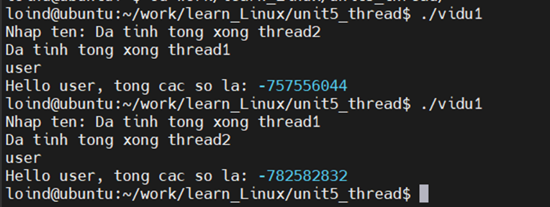
Để tránh các sự cố có thể xảy ra khi các thread cố gắng cập nhật một biến được chia sẻ, chúng ta sử dụng một mutex để đảm bảo rằng mỗi lần chỉ một luồng có thể truy cập vào biến đó.
Một mutex có hai trạng thái: locked và unlocked. Tại bất kỳ thời điểm nào, chỉ một thread có thể giữ khóa trên mutex. Cố gắng khóa một mutex đã khóa sẽ bị block hoặc không thành công do có lỗi.
Khi một thread khóa một mutex, nó sẽ trở thành chủ sở hữu của mutex đó. Chỉ chủ sở hữu mutex mới có thể mở khóa mutex.
Việc triển khai mutex nhìn chung thực hiện qua 3 bước:
- Khởi tạo khóa mutex
- Thực hiện hiện khóa mutex cho các shared resource trước khi vào critical section. Thực hiện truy cập vào shared resources.
- Mở khóa/giải phóng khóa mutex.
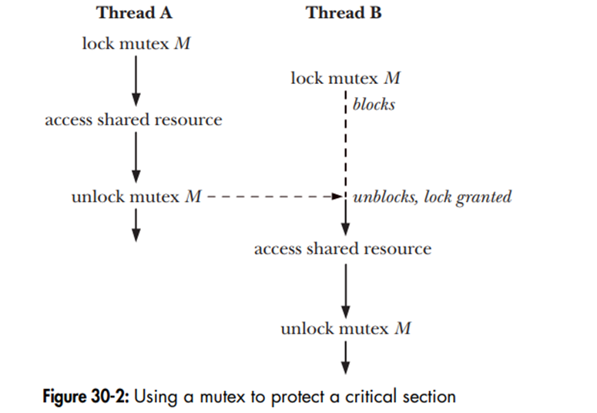

Khởi tạo Mutex tĩnh
Một mutex là một biến có kiểu pthread_mutex_t. Trước khi có thể sử dụng, mutex phải luôn được khởi tạo. Đối với một mutex được cấp phát tĩnh, ta có thể khởi tạo bằng việc gán cho nó giá trị PTHREAD_MUTEX_INITIALIZER:
pthread_mutex_t mtx = PTHREAD_MUTEX_INITIALIZER;

Khởi tạo Mutex động
PTHREAD_MUTEX_INITIALIZER chỉ có thể được sử dụng để khởi tạo một mutex được cấp phát tĩnh với các thuộc tính mặc định. Trong tất cả các trường hợp khác, chúng ta cấp phát động mutex bằng pthread_mutex_init(). Việc này giúp người dùng có thể thay đổi thuộc tính của mutex
#include <pthread.h>
int pthread_mutex_init(pthread_mutex_t *mutex, const pthread_mutexattr_t *attr);
- mutex: Con trỏ tới biến kiểu pthread_mutex_t sẽ được khởi tạo.
- attr: Con trỏ tới một cấu trúc pthread_mutexattr_t chứa các thuộc tính của mutex. Thông thường, bạn có thể truyền NULL để sử dụng các giá trị mặc định.
Hàm pthread_mutex_init trả về 0 nếu khởi tạo thành công. Nếu có lỗi, nó trả về một mã lỗi tương ứng.
Khi một mutex được cấp phát động và không cần sử dụng đến nữa, nó nên được hủy bằng cách sử dụng câu lệnh pthread_mutex_destroy().
#include <pthread.h>
int pthread_mutex_destroy(pthread_mutex_t *mutex);
Hàm trả về 0 nếu thành công, trả về mã lỗi nếu không thành công.

Locking và Unlocking một Mutex
Sau khi được khởi tạo, một mutex được mở khóa. Để khóa và mở khóa một mutex, chúng ta sử dụng hàm pthread_mutex_lock() và pthread_mutex_unlock().
#include <pthread.h>
int pthread_mutex_lock(pthread_mutex_t *mutex);
int pthread_mutex_unlock(pthread_mutex_t *mutex);
Cả 2 hàm đều trả về 0 nếu thành công và trả về mã lỗi khi thất bại.
Để khóa một mutex, ta truyền mutex đó vào hàm pthread_mutex_lock (). Nếu mutex hiện đang được mở khóa, lệnh gọi này sẽ khóa mutex và return ngay lập tức. Nếu mutex hiện đang bị khóa bởi một thread khác thì pthread_mutex_lock() sẽ block cho đến khi mutex được mở khóa, lúc đó nó sẽ khóa mutex và return.
Hàm pthread_mutex_unlock() mở khóa một mutex đã bị khóa trước đó bởi thread gọi hàm. Sẽ có lỗi khi mở khóa một mutex hiện chưa bị khóa hoặc mở khóa một mutex bị khóa bởi một thread khác.
Ví dụ: Sử dụng Mutex để khắc phục lỗi đã đề cập ở ví dụ trên
#include <stdio.h>
#include<pthread.h>
#include<string.h>

unsigned int sum = 0;
char name[10] = {0};
pthread_mutex_t sum_lock;

void *sum_cal1(void *arg)
{
int n = 10000;
int i = 0;
pthread_mutex_lock(&sum_lock);
for(i = 0; i <= n; i++)
{
sum += i;
}
pthread_mutex_unlock(&sum_lock);
printf("Da tinh tong xong thread1 \n");
return NULL;
}

void *sum_cal2(void *arg)
{
int n = 10000;
int i = 0;

for(i = 0; i <= n; i++)
{
sum += i;
}
printf("Da tinh tong xong thread2 \n");
return NULL;
}

void *get_name(void *arg)
{
memset(name, 0, sizeof(name));
printf("Nhap ten: ");
fflush(stdin);
scanf("%s", name);

return NULL;
}

int main()
{
pthread_t sum_thread1;
pthread_t sum_thread2;
pthread_t name_thread;

pthread_mutex_init(&sum_lock, NULL);
pthread_create(&sum_thread1, NULL, sum_cal1, NULL);
pthread_create(&sum_thread2, NULL, sum_cal2, NULL);
pthread_create(&name_thread, NULL, get_name, NULL);

pthread_join(sum_thread1, NULL);
pthread_join(sum_thread2, NULL);
pthread_join(name_thread, NULL);

pthread_mutex_destroy(&sum_lock);

printf("Hello %s, tong cac so la: %d \n", name, sum);
return 0;
}
Kết quả sau 2 lần thực thi chương trình:
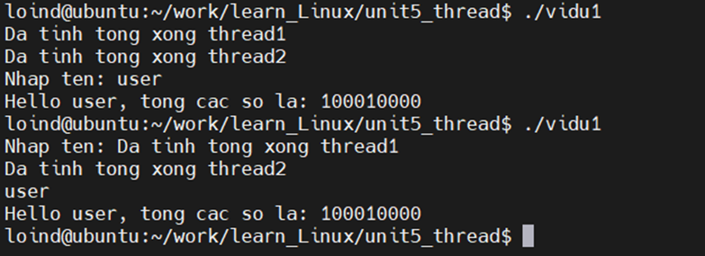

Mutex Deadlocks
Đôi khi, một thread cần truy cập đồng thời hai hoặc nhiều tài nguyên được chia sẻ khác nhau, mỗi tài nguyên được quản lý bởi một mutex riêng biệt. Khi có nhiều hơn một thread đang khóa cùng một tập hợp các mutex, deadlock có thể xảy ra.
Ví dụ về deadlock trong đó mỗi thread khóa thành công một mutex và sau đó cố gắng khóa mutex mà thread kia đã khóa. Cả hai thread sẽ vẫn bị block vô thời hạn.
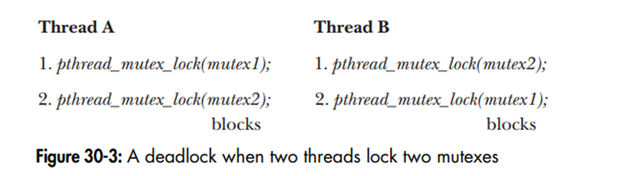
Cách đơn giản nhất để khắc phục được tình huống trên: giảm số lượng mutex có thể có trong sourcecode

Thông báo tín hiệu thay đổi trạng thái: Condition variables
Một mutex ngăn nhiều thread truy cập vào một biến được chia sẻ cùng một lúc. Biến điều kiện (condition variables) cho phép một thread thông báo cho các thread khác về những thay đổi về trạng thái của biến chia sẻ (hoặc tài nguyên được chia sẻ khác) và cho phép các thread khác chờ thông báo đó.
Condition variable là một biến kiểu pthread_cond_t. Trước khi sử dụng thì ta luôn phải khởi tạo nó.
Condition variable có thể được cấp phát tĩnh hoặc động.
- pthread_cond_t cond = PTHREAD_COND_INITIALIZER;
- int pthread_cond_init(pthread_cond_t *cond, const pthread_condattr_t *attr);
Hai hoạt động chính của condition variable là signal và wait. Hoạt động signal là thông báo cho một hoặc nhiều thread đang chờ rằng trạng thái của biến chia sẻ đã thay đổi. Hoạt động wait là block thread cho đến khi nhận được thông báo trên.
#include <pthread.h>
int pthread_cond_signal(pthread_cond_t *cond);
int pthread_cond_broadcast(pthread_cond_t *cond);
int pthread_cond_wait(pthread_cond_t *cond, pthread_mutex_t *mutex);
Cả hai hàm pthread_cond_signal() và pthread_cond_broadcast() đều báo hiệu biến điều kiện được chỉ định bởi cond. Hàm pthread_cond_wait() block một thread cho đến khi biến điều kiện cond được báo hiệu.
Ví dụ sử dụng condition variables:
#include <stdio.h>
#include <pthread.h>

pthread_mutex_t mutex; // Mutex
pthread_cond_t condition; // Condition variable
int sharedData = 0; // Dữ liệu chia sẻ

void *producer(void *arg) {
while (1) {
pthread_mutex_lock(&mutex);
sharedData++; // Thay đổi dữ liệu chia sẻ
printf("Producer: Produced data %d\n", sharedData);
pthread_cond_signal(&condition); // Thông báo tín hiệu cho consumer
pthread_mutex_unlock(&mutex);
sleep(1);
}
return NULL;
}

void *consumer(void *arg) {
while (1) {
pthread_mutex_lock(&mutex);
while (sharedData == 0) {
pthread_cond_wait(&condition, &mutex); // Chờ cho đến khi có dữ liệu
}
printf("Consumer: Consumed data %d\n", sharedData);
sharedData--;
pthread_mutex_unlock(&mutex);
}
return NULL;
}

int main() {
pthread_t producerThread, consumerThread;

pthread_mutex_init(&mutex, NULL);
pthread_cond_init(&condition, NULL);

pthread_create(&producerThread, NULL, producer, NULL);
pthread_create(&consumerThread, NULL, consumer, NULL);

pthread_join(producerThread, NULL);
pthread_join(consumerThread, NULL);

pthread_mutex_destroy(&mutex);
pthread_cond_destroy(&condition);

return 0;
}
Trong ví dụ này, chúng ta sử dụng condition variables để đồng bộ hóa giữa producer và consumer. Biến sharedData là tài nguyên chia sẻ mà producer tạo ra và consumer tiêu thụ. Mutex được sử dụng để bảo vệ sharedData và condition variable condition được sử dụng để đợi khi sharedData thay đổi.

Shared Memory

1. Giới thiệu chung
Shared memory ( bộ nhớ được chia sẻ ) là một cơ chế giao tiếp giữa các tiến trình (IPC) trong Linux và các hệ thống Unix khác. Shared memory là bộ nhớ được chia sẻ giữa hai hay nhiều process khác nhau.
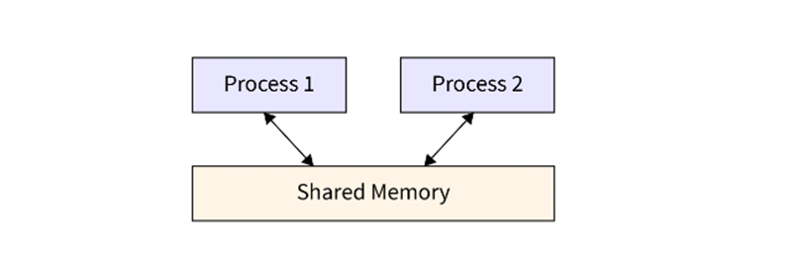
Ở đây, các process chia sẻ một vùng nhớ vật lý thông qua trung gian không gian địa chỉ của chúng. Một vùng nhớ chia sẻ tồn tại độc lập với các process, và khi một process muốn truy xuất đến vùng nhớ này, process phải kết gắn vùng nhớ chung đó vào không gian địa chỉ riêng của từng process, và thao tác trên đó như một vùng nhớ riêng của mình.
Ngoài ra, các process cần đồng bộ hóa việc sử dụng shared memory bằng cách sử dụng semaphores để các process không ghi dữ liệu tại một vị trí cùng một lúc.
Shared memory là cơ chế giao tiếp ( IPC ) nhanh nhất giữa các process
Nếu chúng ta xem xét các cơ chế IPC khác như message queues hoặc các cơ chế cũ hơn như pipe hoặc FIFO, các kĩ thuật này cần sao chép nội dung dữ liệu cần gửi ít nhất hai lần. Đầu tiên, process thứ nhất thực hiện gửi dữ liệu từ địa chỉ trên user space tới kernel space. Sau đó, process thứ hai thực lệnh nhận và dữ liệu tiếp tục được sao chép từ kernel space vào không gian bộ nhớ của process đó.
Đối với Shared memory, bộ nhớ được chia sẻ được ánh xạ vào không gian bộ nhớ của cả hai process. Ngay sau khi process đầu tiên ghi dữ liệu vào bộ nhớ được chia sẻ, nó sẽ có sẵn cho process thứ hai truy cập mà không cần thực hiện bất cứ thao tác sao chép nào.
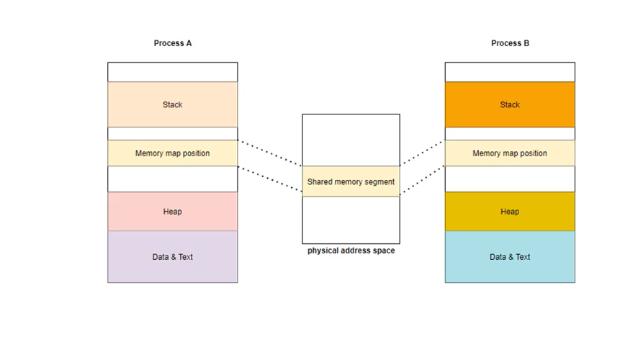
Có 2 phương pháp để tạo shared memory:
- Sử dụng API của shm (System V)
- Sử dụng API của mmap (POSIX)
System V shared memory là kỹ thuật sử dụng khóa và mã định danh cho bộ nhớ được chia sẻ, điều này không đồng nhất với mô hình tiêu chuẩn UNIX I/O (sử dụng tên tệp). Sự khác biệt này yêu cầu một bộ system call hoàn toàn mới để làm việc với vùng nhớ dùng chung (shared memory segment).
Để khắc phục hạn chế trên, POSIX shared memory đã được ra đời với các API mới tương tác với shared memory (shared memory object).

2. Tổng quan POSIX shared memory
POSIX shared memory cho phép chia sẻ vùng được ánh xạ giữa các process không liên quan mà không cần tạo tệp ánh xạ tương ứng. POSIX shared memory được hỗ trợ trên Linux kể từ kernel 2.4
Linux tạo cho shared memory dưới dạng tệp thông qua hệ thống tệp tmpfs được nằm trong thư mục /dev/shm. Hệ thống tệp này sẽ tồn tại ngay cả khi không có process nào đang mở chúng, chúng chỉ bị mất đi khi hệ thống bị tắt.
Tổng dung lượng bộ nhớ trong tất cả các vùng POSIX shared memory trên hệ thống bị giới hạn bởi kích thước của hệ thống tệp tmpfs cơ bản. Hệ thống tệp này thường được khởi tạo vào lúc khởi động với một số kích thước mặc định (ví dụ: 256 MB). Nếu cần thiết, người dùng có thể thay đổi kích thước của hệ thống tệp bằng cách kết nối lại nó bằng lệnh mount –o remount,size=<numbytes>
Để sử dụng POSIX shared memory, có 5 bước sau:
- Tạo file discriptor: Vùng nhớ được chia sẻ được tạo ra và được định danh bởi một chuỗi string mang tính global trong OS với hàm shm_open()
- Khởi tạo kích thước cho vùng nhớ vật lý: ftruncate()
- Cấp một vùng virtual address để mapping vào vùng nhớ vật lý đó: mmap()
- Giải phóng địa chỉ virtual address khi không sử dụng nữa: munmap()
- Giải phòng vùng nhớ vật lý: shm_unlink()

3. Khởi tạo Shared Memory
Hàm shm_open() tạo và mở một shared memory object mới hoặc mở một đối tượng hiện có. Các đối số của shm_open() tương tự như đối số của open().
#include <fcntl.h> /* Defines O_* constants */
#include <sys/stat.h> /* Defines mode constants */
#include <sys/mman.h>
int shm_open(const char *name, int oflag, mode_t mode);
Các đối số của hàm:
- name: Tên của POSIX shared memory object. Trong thực tế, tên này không phải là một đường dẫn trên hệ thống tệp, mà chỉ là một chuỗi ký tự duy nhất để định danh shared memory object.
- oflag: Cờ mở (open flags). Các cờ này có thể là O_RDONLY (chỉ đọc), O_RDWR (đọc và ghi), O_CREAT (tạo nếu không tồn tại), và nhiều cờ khác.Có thể kết hợp chúng bằng cách sử dụng toán tử |
- mode: Quyền truy cập khi tạo mới một POSIX shared memory object (O_CREAT được sử dụng). Quyền này thường được thiết lập bằng các hằng số như S_IRUSR (quyền đọc cho người sở hữu), S_IWUSR (quyền ghi cho người sở hữu) hoặc thiết lập bằng mặt nạ bit ( 0666 ).
Giá trị trả về:
- Trong trường hợp thành công, hàm trả về một file descriptor của POSIX shared memory object (kiểu int).
- Trong trường hợp lỗi, hàm trả về -1 và người dùng có thể thiết lập biến errno để chỉ ra lý do lỗi.

4. Hàm ftruncate()
Khi một shared memory object mới được tạo, ban đầu nó có độ dài bằng 0. Điều này có nghĩa là sau khi tạo một shared memory object mới, chúng ta thường gọi ftruncate() để khởi tạo kích thước của bộ nhớ đó trước khi gọi hàm mmap().
#include <unistd.h>
int ftruncate(int fd, off_t length);
- fd: File descriptor của shared memory object cần thay đổi kích thước.
- length: Kích thước mới mà người dùng muốn thiết lập cho shared memory object.
Giá trị trả về của ftruncate():
- Trong trường hợp thành công, hàm ftruncate() trả về 0.
- Trong trường hợp lỗi, nó trả về -1 và người dùng có thể thiết lập biến errno để chỉ ra lý do lỗi.
Ngoài ra, sau khi gọi lệnh mmap(), người dùng vẫn có thể sử dụng hàm ftruncate() để mở rộng hoặc thu nhỏ kích thước của shared memory theo ý muốn. Khi kích thước của nó được mở rộng, các byte mới được thêm vào sẽ tự động khởi tạo giá trị 0.
Kích thước khởi tạo cho shared memory nên để là bội số của một page memory do hệ điều hành quản lý vùng nhớ tại RAM theo từng page. Nên hệ điều hành sẽ luôn cấp phát kích thước theo page.

5. Hàm mmap() và munmap()
Hàm mmap() được sử dụng để ánh xạ một phần hoặc toàn bộ nội dung hoặc một phần POSIX shared memory vào không gian bộ nhớ của một process gọi hàm.
#include <sys/mman.h>
void *mmap(void *addr, size_t length, int prot, int flags, int fd, off_t offset);
- addr: Địa chỉ bắt đầu của phần bộ nhớ được ánh xạ. Thông thường, bạn sẽ để giá trị này là NULL, để hệ thống tự động chọn địa chỉ thích hợp.
- length: Độ dài của phần bộ nhớ cần ánh xạ, tính bằng byte.
- prot: Quyền truy cập cho phần bộ nhớ được ánh xạ. Các giá trị thường sử dụng là PROT_READ, PROT_WRITE, và/hoặc PROT_EXEC.
- flags: Các cờ kiểm soát hành vi của ánh xạ, như MAP_SHARED để ánh xạ cho shared memory hoặc MAP_PRIVATE để tạo bản sao riêng tư.
- fd: File descriptor của POSIX shared memory.
- offset: Vị trí bắt đầu ánh xạ trong tệp tin, tính bằng byte.
Giá trị trả về:
- Trong trường hợp thành công, hàm mmap() trả về địa chỉ bắt đầu của phần bộ nhớ được ánh xạ.
- Trong trường hợp lỗi, nó trả về MAP_FAILED ((void *)-1) và người dùng có thể thiết lập biến errno để chỉ ra lý do lỗi.
Hàm munmap() được sử dụng để giải phóng bộ nhớ đã được ánh xạ bằng hàm mmap() khỏi không gian bộ nhớ của process. Điều này thường được thực hiện sau khi không còn cần truy cập đến dữ liệu tại vùng nhớ được ánh xạ hoặc khi kết thúc việc làm việc với một shared memory.
#include <sys/mman.h>
int munmap(void *addr, size_t length);
- addr: Địa chỉ bắt đầu của phần bộ nhớ đã ánh xạ cần được giải phóng.
- length: Độ dài của phần bộ nhớ cần giải phóng, tính bằng byte.
Giá trị trả về:
- Trong trường hợp thành công, hàm munmap() trả về 0.
- Trong trường hợp lỗi, nó trả về -1 và người dùng có thể thiết lập biến errno để chỉ ra lý do lỗi.

6. Xóa Shared Memory Objects
Shared memory tồn tại cho đến khi chúng bị loại bỏ hoặc hệ thống được khởi động lại. Khi một shared memory object không còn cần thiết nữa, nó sẽ bị xóa bằng cách sử dụng shm_unlink().
#include <sys/mman.h>
int shm_unlink(const char *name);
Hàm shm_unlink() loại bỏ shared memory object được chỉ định theo name.
Việc xóa shared memory object không ảnh hưởng đến các ánh xạ hiện có của nó(điều này sẽ vẫn có hiệu lực cho đến khi các process tương ứng gọi munmap), nhưng hàm shm_unlink ngăn các lệnh gọi shm_open() tiếp theo mở đối tượng. Khi tất cả các process đã hủy ánh xạ (unmapped) shared memory object, nó sẽ bị xóa và nội dung của nó sẽ bị mất.

7. Ví dụ POSIX Shared Memory
Chương trình thực hiện việc ghi dữ liệu vào shared memory:
#include <stdio.h>
#include <stdlib.h>
#include <string.h>
#include <fcntl.h>
#include <sys/shm.h>
#include <sys/stat.h>
#include <sys/mman.h>
#include <unistd.h>
#include <sys/types.h>

int main()
{
/* the size (in bytes) of shared memory object */
const int SIZE = 4096;

/* name of the shared memory object */
const char* name = "OS";

/* strings written to shared memory */
const char* message_0 = "Hello";
const char* message_1 = "World!\n";

/* shared memory file descriptor */
int shm_fd;

/* pointer to shared memory obect */
void* ptr;

/* create the shared memory object */
shm_fd = shm_open(name, O_CREAT | O_RDWR, 0666);

/* configure the size of the shared memory object */
ftruncate(shm_fd, SIZE);

/* memory map the shared memory object */
ptr = mmap(0, SIZE, PROT_WRITE, MAP_SHARED, shm_fd, 0);

/* write to the shared memory object */
sprintf(ptr, "%s", message_0);

ptr += strlen(message_0);
sprintf(ptr, "%s", message_1);
ptr += strlen(message_1);
return 0;
}
Trong ví dụ trên, process thực hiện khởi tạo shared memory object với tên định danh “OS” với kích thước 4096 byte. Shared memory có vùng virtual memory (mapped) bắt đầu từ địa chỉ chứa trong con trỏ ptr và process ghi chuỗi “Hello World!” vào vùng địa chỉ vật lý của shared memory.
Chương trình thực hiện việc đọc dữ liệu:
#include <stdio.h>
#include <stdlib.h>
#include <fcntl.h>
#include <sys/shm.h>
#include <sys/stat.h>
#include <sys/mman.h>
#include <unistd.h>
#include <sys/types.h>

int main()
{
/* the size (in bytes) of shared memory object */
const int SIZE = 4096;

/* name of the shared memory object */
const char* name = "OS";

/* shared memory file descriptor */
int shm_fd;

/* pointer to shared memory object */
void* ptr;

/* open the shared memory object */
shm_fd = shm_open(name, O_RDONLY, 0666);

/* memory map the shared memory object */
ptr = mmap(0, SIZE, PROT_READ, MAP_SHARED, shm_fd, 0);

/* read from the shared memory object */
printf("%s", (char*)ptr);

/* remove the shared memory object */
shm_unlink(name);
return 0;
}
Kết quả sau khi biên dịch và thực hiện chương trình:
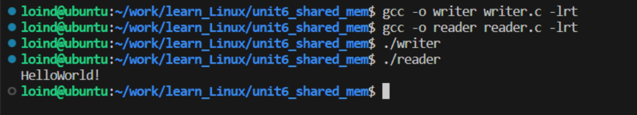

Lập trình với Socket

1. Tổng quan
Socket là một phương thức truyền thông của IPC (Inter-Process Comunication) cho phép các tiến trình trao đổi dữ liệu với nhau trên cùng một thiết bị hoặc trên các thiết bị khác nhau được kết nối thông qua Internet.
Socket là các file ở dạng endpoint, khi ghi data vào một đầu thì data sẽ được gửi sang một hoặc nhiều đầu khác. Vì là file nên nó được đại diện bởi một file socket disciptor.
Trong mô hình client-server, các ứng dụng giao tiếp với nhau bằng cách sử dụng socket:
- Mỗi ứng dụng tạo ra một socket cho phép giao tiếp. Socket sau khi được tạo ra chỉ là 1 file raw và chưa có địa chỉ IP.
- Server thực hiện gán cho socket địa chỉ IP mà client cũng có thể xác định địa chỉ IP đó.
Một socket được tạo ra bằng cách sử dụng socket() system call, hàm này sẽ trả về một file socket discriptor để sử dụng trong các system call khác.
fd = socket(domain, type, protocol);
Thông tin được mô tả trong một file socket bao gồm: Domain, Type và Protocol.

Comunication Domain
Comuication domain trong socket xác định giao thức mạng được sử dụng và phạm vi liên lạc (giữa các ứng dụng trên cùng một máy chủ hay giữa các ứng dụng trên các máy chủ khác nhau ).
Các domain chính thường được sử dụng trong socket bao gồm:
- UNIX domain (AF_UNIX) cho phép giao tiếp giữa các ứng dụng trên cùng một máy chủ
- IPv4 domain (AF_INET) cho phép giao tiếp giữa các ứng dụng chạy trên máy chủ được kết nối với nhau qua Internet Protocol (IPv4)
- IPv6 domain (AF_INET) cho phép giao tiếp giữa các ứng dụng chạy trên máy chủ được kết nối với nhau qua Internet Protocol (IPv6)
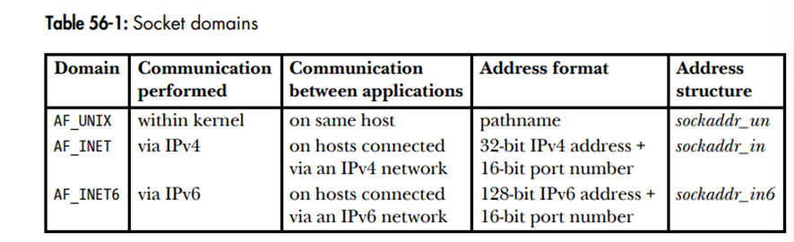

Socket Type
Mọi socket được triển khai đều có ít nhất hai loại: stream và datagram. Các loại socket này đều được sử dụng trong UNIX và Internet domain (IPv4 và IPv6). Tuy nhiên, stream socket và datagram socket đều có ưu nhược điểm khác nhau.
Stream socket (SOCK_STREAM) cung cấp phương thức liên lạc đáng tin cậy (đảm bảo dữ liệu truyền đi được nguyên vẹn), cho phép giao tiếp theo hai chiều, dữ liệu được gửi theo dạng byte-stream (liên tục, không giữ nguyên ranh giới của các gói tin).
Datagram socket (SOCK_DGRAM) cho phép dữ liệu trao đổi dưới dạng message được gọi là datagram. Với datagram socket, ranh giới giữa các bản tin được giữ nguyên nhưng dữ liệu truyền đi không đảm bảo độ tin cậy. Data truyền có thể đến không đúng thứ tự, bị trùng lặp hoặc không đến được nơi nhận.

Socket System calls
Hệ điều hành cung cấp các socket system call sau:
- socket() : tạo ra một socket mới
- bind() : liên kết socket với một địa chỉ
- listen() : cho phép một stream socket chấp nhận các kết nối từ các socket khác
- accept() : chấp nhận kết nối trong một stream socket đã gọi hàm listen()
- connect() : thiết lập kết nối với socket khác
Socket I/O có thể được thực hiện bằng cách sử dụng các system call như: read(), write() hoặc có thể sử dụng các system call riêng biệt cho socket: send(), recv(), sendto(), recvfrom().

2. Tạo ra một Socket: socket()
System call socket() tạo ra một socket mới:
#include <sys/socket.h>
int socket(int domain, int type, int protocol);
- domain: xác định giao thức mạng được sử dụng cho socket. Các giao thức thường được sử dụng như UNIX domain (AF_UNIX), IPv4 domain (AF_INET), IPv6 domain (AF_INET).
- type: xác định loại socket sử dụng. Ví dụ như SOCK_STREM để tạo ra stream socket và SOCK_DGRAM để tạo ra dgram socket
- protocol: thường để giá trị là 0 để chọn giao thức mặc định ứng với domain và type đã chọn
System call socket() trả về 1 file disciptor dùng để tham chiếu đến socket nếu thành công hoặc -1 nếu có lỗi.

3. Liên kết Socket với một địa chỉ: bind()
System call bind() gán một socket với một địa chỉ cụ thể (IP và port). Trong các ứng dụng cụ thể, ta cần gọi bind() trước khi sử dụng listen() (với sever) và connect() (với client)
#include <sys/socket.h>
int bind(int sockfd, const struct sockaddr *addr, socklen_t addrlen);
Trả về 0 khi thành công, –1 khi gặp lỗi
- sockfd: là một file discriptor được trả về từ hàm socket()
- addr: là một con trỏ trỏ tới một struct địa chỉ mà socket sẽ được liên kết khi gọi hàm thành công. Đối số này phụ thuộc vào socket domain được sử dụng
Domain | Address structure
AF_UNIX | sockaddr_un
AF_INET | sockaddr_in
AF_INET6 | sockaddr_in6
- addrlen: kích thước của struct địa chỉ
Nhìn vào bảng trên ta thấy với mỗi socket domain sử dụng một loại định dạng địa chỉ khác nhau. Ví dụ, với UNIX domain sử dụng đường dẫn file (pathnames), trong khi đó Internet domain sử dụng địa chỉ IP và port number. Tuy nhiên, các system call như bind() được sử dụng chung cho tất cả các socket domain nên chúng cần phải có có một struct chung cho các loại socket domain. Để đáp ứng yêu cầu này, API socket cung cấp một struct địa chỉ chung “stuct sockaddr” – giúp chuyển các struct địa chỉ dành riêng cho các miền khác nhau thành một loại duy nhất để sử dụng làm đối số trong các socket system call.
struct sockaddr {
sa_family_t sa_family; /* Address family (AF_* constant) */
char sa_data[14]; /* Socket address (size varies according to socket domain) */
};

4. Stream Socket
Cơ chế hoạt động của stream socket được môt tả như sau:
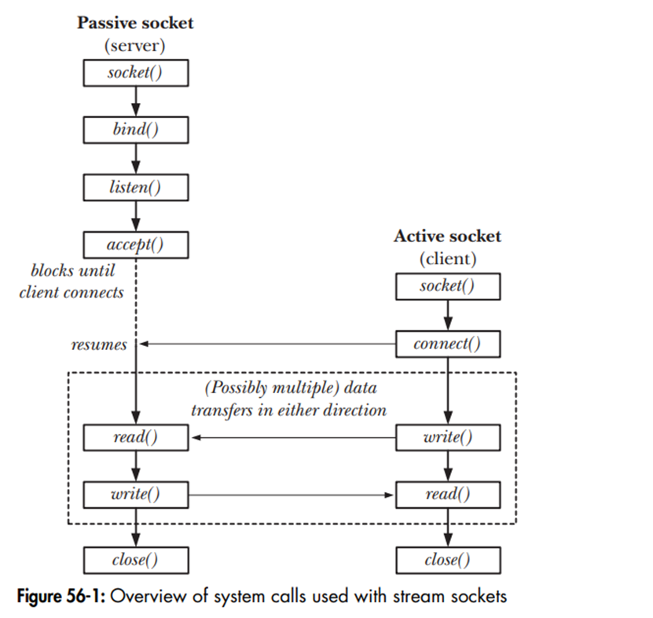
Stream socket yêu cầu tạo một kết nối trước khi truyền dữ liệu. Tiến trình khởi tạo kết nối đóng vai trò là client, tiến trình nhận được yêu cầu kết nối là server. Sau khi khởi tạo socket bằng việc gọi socket(), server-client sẽ thực hiện các bước sau để thiết lập kết nối:
- Server thực hiện gọi hàm bind() để gán với địa chỉ IP và port number vào socket đã khởi tạo. Sau đó thực hiện gọi hàm listen() để thông báo cho kernel về sự sẵn sàng chấp nhận các kết nối đến.
- Client cũng thực hiện gọi hàm bind() để gán địa chỉ IP và port number trùng với địa chỉ đã gán cho socket ở server. Client thiết lập kết nối đến server bằng hàm connect().
- Sever sau đó sẽ chấp nhận kết nối bằng cách sử dụng accept(). Nếu như accept() được gọi trước khi client gọi hàm connect(), tiến trình sẽ bị block cho tới khi có tín hiện connect được gửi tới.
Như vậy ta có thể thấy, client sẽ là tiến trình chủ động gửi yêu cầu kết nối (connect) tới server. Server là tiến trình bị động chờ tín hiệu kết nối đến từ client.

5. Lắng nghe kết nối: listen()
System call listen() thiết lập 1 trạng thái đặc biệt lên socket là trạng thái lắng nghe. Lúc này, socket sẽ nhận các bản tin bắt tay gửi từ internet và cho chúng vào hàng đợi backlog
#include <sys/socket.h>
int listen(int sockfd, int backlog);
Trả về 0 nếu thành công hoặc –1 nếu có lỗi
Chúng ta không thể áp dụng listen() cho một socket đã được kết nối—tức là một socket mà trên đó connect() đã được thực hiện thành công hoặc một ổ cắm được trả về bởi system call accept()
Để hiểu mục đích của backlog, trước tiên chúng ta quan sát rằng client có thể gọi connect() trước khi server gọi accept(). Ví dụ: điều này có thể xảy ra do server đang bận xử lý với client khác. Điều này dẫn đến tồn tại một kết nối đang chờ xử lý. Do đo backlog tồn tại để thiết lập giới hạn số lượng kết nối đang chờ xử lý.
Hình ảnh minh họa kết nối đang chờ được xử lý:
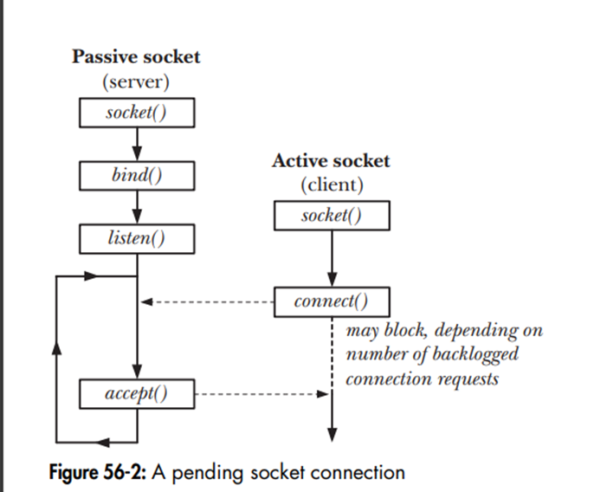

6. Chấp nhận kết nối: accept()
System call accept() chấp nhận một kết nối đến socket được tham chiếu bởi bộ mô tả tệp sockfd. Nếu không có kết nối nào đang chờ xử lý khi hàm accept() được gọi, accept() sẽ block chương trình cho đến khi có yêu cầu kết nối.
#include <sys/socket.h>
int accept(int sockfd, struct sockaddr *addr, socklen_t *addrlen);
Trả về 0 nếu thành công hoặc –1 nếu có lỗi
Mỗi khi gọi hàm accept(), OS sẽ lấy ra 1 phần tử trong hàng đợi backlog, khởi tạo cho nó 1 socket làm đầu đường ống để kết nối đến socket của đầu ống bên kia.
Chú ý: accept() tạo ra một socket mới (file discriptor của nó được trả về thông qua hàm accept) và chính socket mới này được kết nối với socket ở phía client đã thực connet(). Socket nghe (sockfd) vẫn mở và có thể được sử dụng để chấp nhận các kết nối tiếp theo. Điều này giúp server có thể giao tiếp với nhiều client.
Các đối số còn lại trả về thông tin địa chỉ socket của client. Đối số addr trỏ đến một struct được sử dụng để trả về địa chỉ socket của client, addrlen chứa kích thước của structaddr đó. Nếu chúng ta không quan tâm đến thông tin này, có thể truyền NULL.

7. Kết nối tới một Socket: connect()
Để thiết lập kết nối, client cần gửi bản tin bắt tay đến server thông qua hàm connect(). Nếu phía server đồng ý kết nối thì một đường truyền sẽ được thiết lập giữa socket của client và socket của server.
System call connect() kết nối socket ở phía client được tham chiếu bởi file discriptor (sockfd) với listening socket ở phía server có địa chỉ được xác định bởi addr và addrlen.
#include <sys/socket.h>
int connect(int sockfd, const struct sockaddr *addr, socklen_t addrlen);
Trả về 0 nếu thành công hoặc –1 nếu có lỗi
- sockfd: File descriptor của socket.
- addr: Con trỏ đến một struct sockaddr chứa thông tin địa chỉ của server mà client muốn kết nối.
- addrlen: Kích thước của cấu trúc địa chỉ.

8. I/O trên Stream Socket
Sau khi kết nối được thiết lập, dữ liệu có thể được gửi nhận thông qua việc đọc ghi vào socket file giống như file bình thường thông qua các system call: read(), write()
Bên cạnh đó, OS thiết kế riêng 1 số hàm chuyên dùng gửi nhận dữ liệu từ socket:
- ssize_t send(int sockfd, const void *buf, size_t nbytes, int flags)
- ssize_t recv(int sockfd, void *buf, size_t nbytes, int flags)
Hình ảnh minh họa luồng kết trong UNIX domain:
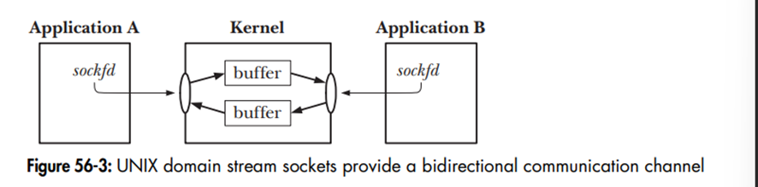
Ngoài ra, để chấm dứt kết nối, chúng ta sử dụng close(sockfd)

9. Ví dụ chương trình thực hiện giao tiếp server-client thông qua socket
Chương trình server:
#include <sys/socket.h>
#include <netinet/in.h>
#include <arpa/inet.h>
#include <stdio.h>
#include <stdlib.h>
#include <unistd.h>
#include <errno.h>
#include <string.h>
#include <sys/types.h>
#include <time.h>

void main()
{
/* khởi tạo các biến */
int listenfd = -1;
int connfd = -1;
struct sockaddr_in server_addr;
char send_buffer[1024];
time_t ticks;

/* set giá trị cho mảng */
memset(send_buffer, 0, sizeof(send_buffer));
memset(&server_addr, 0, sizeof(server_addr));

/* Tạo socket */
listenfd = socket(AF_INET, SOCK_STREAM, 0);

/* Khởi tạo địa chỉ cho server */
server_addr.sin_family = AF_INET;
server_addr.sin_addr.s_addr = inet_addr("127.0.0.1");
server_addr.sin_port = htons(5000);

/* Gắn socket với địa chỉ server */
bind(listenfd, (struct sockaddr*)&server_addr, sizeof(server_addr));

/* Nghe tối đa 10 kết nối trong hàng đợi */
listen(listenfd, 10);

while(1) {
/* Chấp nhận kết nối */
connfd = accept(listenfd, (struct sockaddr*)NULL, NULL);

/* Gửi thời gian trên server tới client */
ticks = time(NULL);
sprintf(send_buffer, "Server reply %s", ctime(&ticks));
write(connfd, send_buffer, strlen(send_buffer));
close(connfd);
}
close(listenfd);
}
Chương trình Client:
#include <sys/socket.h>
#include <netinet/in.h>
#include <arpa/inet.h>
#include <stdio.h>
#include <stdlib.h>
#include <unistd.h>
#include <errno.h>
#include <string.h>
#include <sys/types.h>
#include <time.h>

void main()
{
/* khởi tạo các biến */
int sockfd = -1;
struct sockaddr_in server_addr;
char recv_buffer[1024];

/* set giá trị cho mảng */
memset(recv_buffer, 0, sizeof(recv_buffer));
memset(&server_addr, 0, sizeof(server_addr));

/* Tạo socket */
sockfd = socket(AF_INET, SOCK_STREAM, 0);

/* Khởi tạo địa chỉ server */
server_addr.sin_family = AF_INET;
server_addr.sin_addr.s_addr = inet_addr("127.0.0.1");
server_addr.sin_port = htons(5000);

/* Gắn socket với địa chỉ server */
bind(sockfd, (struct sockaddr*)&server_addr, sizeof(server_addr));

/* Kết nối tới server*/
if(connect(sockfd, (struct sockaddr *)&server_addr, sizeof(server_addr)) == 0) {
/* Đọc dữ liệu server gửi tới */
read(sockfd, recv_buffer, sizeof(recv_buffer)-1);
printf("\n%s\n", recv_buffer);
}

close(sockfd);
}
Kết quả sau khi chạy 2 chương trình:
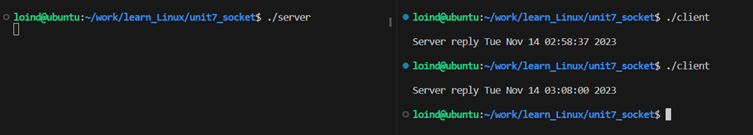

Hello world kernel module
1. Tổng quan

Linux kernel
Linux Kernel là trái tim của các hệ điều hành Linux. Nó là một phần mềm mã nguồn mở (mã nguồn có thể được sử dụng bởi bất kỳ ai một cách tự do) phổ biến nhất và được sử dụng rộng rãi.
Kernel là thành phần cốt lõi của một hệ điều hành. Kernel cung cấp một nền tảng cho các chương trình và các dịch vụ khác nhau để chúng có thể hoạt động trên nó. Linux kernel có thể sửa đổi theo nhu cầu của người dùng. Từ đó ta có khái niệm về Kernel module

Kernel module
Hệ điều hành Linux được thiết kế cho phép người sử dụng nạp thêm một đoạn mã chương trình vào bên trong kernel và trở thành một phẩn của nó. Cơ chế này được gọi là kernel module.
Các kernel module là các đoạn mã có thể được load và unload vào kernel theo yêu cầu của người dùng. Chúng mở rộng chức năng của kernel mà không cần khởi động lại hệ thống.
Có 2 phương pháp để thêm đoạn mã code trên vào Linux kernel:
- Thêm code vào kernel source và thực hiện biên dịch lại kernel
- Thêm code vào kernel source khi kernel đang chạy. Quá trình này được thực hiện bằng cách sử dụng các câu lệnh insmod và rmmod các file kernel module (đuôi .ko)
Kernel module không có hàm main. Thay vào đó, nó có 2 hàm init_module() và hàm cleanup_module()
- init_module() được gọi ra khi module được load vào kernel bằng câu lệnh “insmod”
- cleanup_module() được gọi ra khi module bị unload ra khỏi kernel bằng câu lệnh “rmmod”
Ngoài ra, chúng ta có thể tùy ý đặt tên hàm bắt đầu kết thúc một module bằng cách sử dụng macro:
module_init(tên_hàm_bắt_đầu);
module_exit(tên_hàm_kết_thúc);

2. Tạo một kernel module trên Linux (ubuntu)

Setup Environment:
Hệ thống phải được cài bộ soucre Linux kernel header để có thể build được đoạn code kernel. Linux kernel header là thành phần được sử dụng để biên dịch cho module của kernel. Kernel header được cài đặt phải trùng với kernel version trên máy tính của mình (uname –r).
Để cài đặt kernel header, ta sử dụng cú pháp:
sudo apt install linux-headers-`uname -r
Sau khi được cài đặt, kernel header nằm trong thư mục /lib/modules/

Makefile:
Kernel module thường được compile bằng Makefile:
EXTRA_CFLAGS = -Wall
obj-m = hello.o

KDIR = /lib/modules/`uname -r`/build

all:
make -C $(KDIR) M=`pwd` modules

clean:
make -C $(KDIR) M=`pwd` clean
obj-m: trỏ vào tên file code (đuôi .o)
pwd: lưu đường dẫn hiện tại, nơi chứa file output
KDIR: trỏ vào đường dẫn chứa bộ code của kernel
Sau khi Make thành công, sẽ có một file có đuôi “.ko” được tạo ra. Nó chứa mã nguồn đã được build ra.
Ví dụ hello kernel module:
#include <linux/module.h> /* Thư viện định nghĩa các macro như module_init va module_exit */
#include <linux/kernel.h>

/* hàm được gọi ra khi load module */
int init_module(void)
{
pr_info("Hello world driver is loaded\n");
return 0;
}
/* hàm được gọi ra khi unload module */
void cleanup_module(void)
{
pr_info("hello world driver is unloaded\n");
}

MODULE_LICENSE("GPL");
MODULE_AUTHOR("Author");
MODULE_DESCRIPTION("Hello world kernel module");
Trong đoạn code trên, hàm pr_info() được dùng để ghi chuỗi kí tự lên log của hệ thống. Để xem log của hệ thống, ta dùng cmd “dmesg”
Sau khi dùng Makefile để complie chương trình hello.c trên, ta thu được file hello.ko chính là file kernel module.
Hàm init_module() được gọi ra khi ta sự dụng cmd “sudo insmod hello.ko”, ta thu được dòng log đúng với chuỗi string trong pr_info()
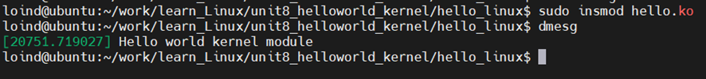
Để xem các module đang được chạy trên hệ thống, ta dùng câu lệnh “lsmod”
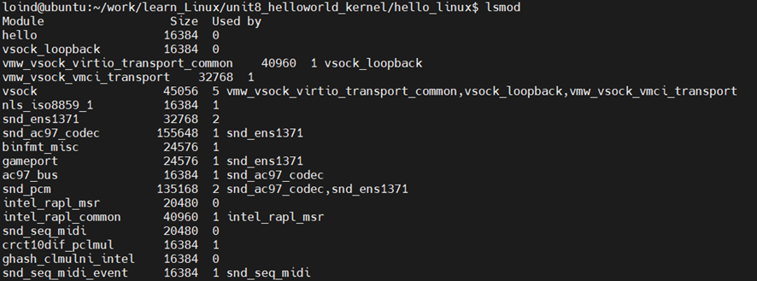
Tương tự với hàm cleanup_init() khi unload module với câu lệnh “sudo rmmod hello”:
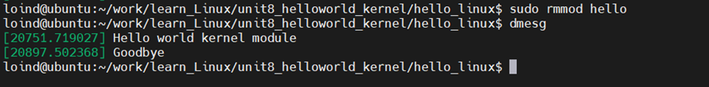
Ngoài ra, các macro MODULE_LICENSE, MODULE_AUTHOR,… được sử dụng để mô tả các thông tin của module. Ta có thể xem các thông tin này qua cmd “modinfo hello.ko”:
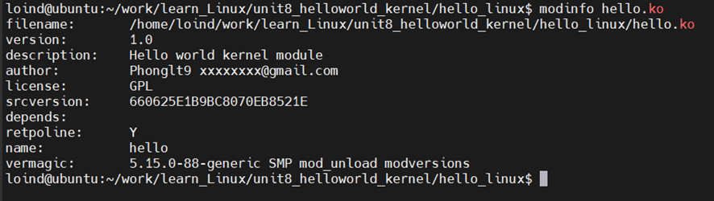

3. Hello kernel module trên beaglebone black
Tương tự với môi trường trên Linux (x86), đoạn mã code kernel module cũng giống như với ví dụ trên:
#include <linux/module.h> /* Thư viện định nghĩa các macro như module_init va module_exit */
#include <linux/kernel.h>

/* hàm được gọi ra khi load module */
int init_module(void)
{
pr_info("Hello world driver is loaded\n");
return 0;
}
/* hàm được gọi ra khi unload module */
void cleanup_module(void)
{
pr_info("hello world driver is unloaded\n");
}

MODULE_LICENSE("GPL");
MODULE_AUTHOR("Author");
MODULE_DESCRIPTION("Hello world kernel module");
Tuy nhiên, với beaglebone black do có phần cứng khá hạn chế nên thông thường, chúng ta sẽ không thực hiện compile trực tiếp trên board. Thay vào đó sẽ sử dụng kỹ thuật cross-compile: nơi build file binary sẽ là trên máy tính x86 (ubuntu), nơi thực thi chương trình đã được compile là trên beaglebone black
Do đó, trước khi thực hiện cross-compile, chúng ta cần cài đặt các package và các công cụ cần thiện để thực hiện biên dịch cho kiến trúc ARM trên beaglebone black – gọi là toolchain.
Makefile được dùng để thực hiện việc biên dịch:
obj-m += hello.o

PWD := $(shell pwd)
CROSS=/home/loind/work/beagle_bone_black/kernelbuildscripts/dl/gcc-8.5.0-nolibc/arm-linux-gnueabi/bin/arm-linux-gnueabi-
KER_DIR=/home/loind/work/beagle_bone_black/kernelbuildscripts/KERNEL

all:
make ARCH=arm CROSS_COMPILE=$(CROSS) -C $(KER_DIR) M=$(PWD) modules

clean:
make -C $(KER_DIR) M=$(PWD) clean
ARCH: chỉ ra bộ code build cho kiến trúc gì
CROSS: trỏ vào đường dẫn của toolchain, bỏ hậu tố “gcc”
KER_DIR: trỏ vào đường dẫn chứa bộ code của kernel và chính bộ kernel này build ra image đang chạy trên beaglebone black
Khi thực hiện chạy kernel module trên beaglebone black, ta cũng thu được kết quả như đã thực hiện trên máy Linux:
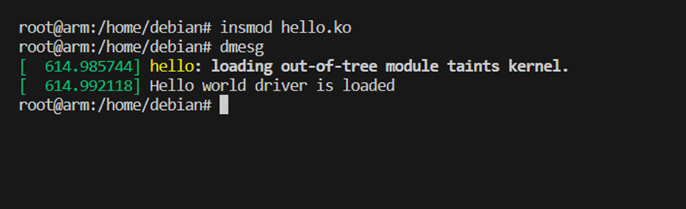
Thực hiện unload kernel module:
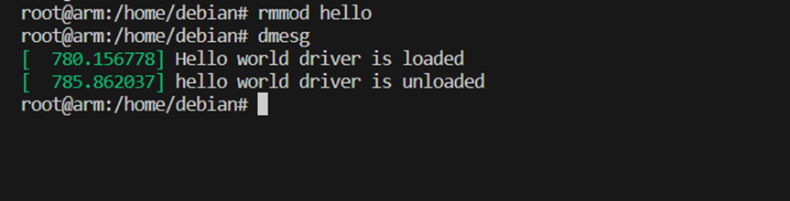

4. Tạo kernel module bink led trên beaglebone black
Ở phần này, chúng ta cùng nhau thực hiện một ví dụ bink led trên chân GPIO31 của beaglebone black với pinout như hình sau:
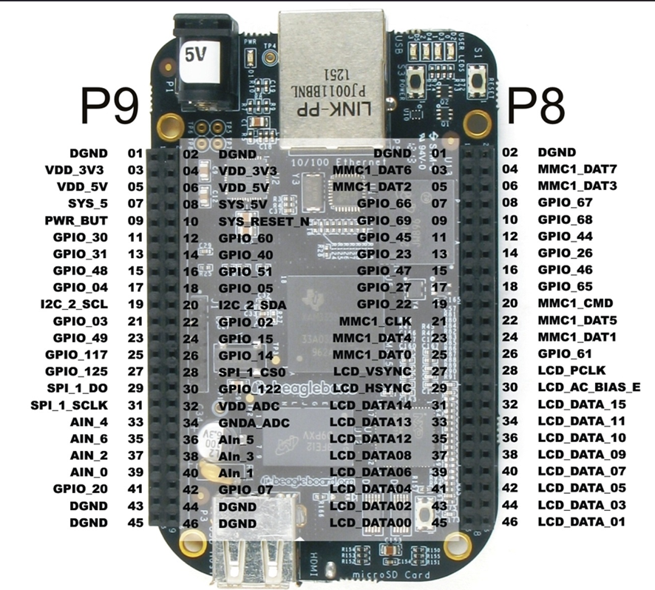
Với hàm init_module() thực hiện khởi tạo chân GPIO31:
int init_module(void)
{
pr_info("Hello world driver is loaded\n"); // in log dòng thông báo

if (gpio_is_valid(31) == false)
{
pr_err("GPIO %d is not valid\n", 31); // in log thông báo lỗi
return 0;
}
if(gpio_request(31 ,"GPIO_31") < 0) { // set chức năng cho chân 31 có chức năng là GPIO
pr_err("ERROR: GPIO %d request\n", 31);
return 0;
}
gpio_direction_output(31, 0); // set output với đầu ra ban đầu là 0
gpio_export(31, false); // không cho ứng dụng trong user thay đổi mode in or output

/* Khởi tạo dữ liệu cho timer */
timer_setup(&my_timer, timer_function, 0);
/* Thêm timer vào bộ lập lịch của hệ điều hành */
add_timer(&my_timer);

return 0;
}
Hàm xử lý timer sẽ thực hiện bink led với khoảng thời gian 1s 1 lần:
static void timer_function(struct timer_list *t)
{
int i = 0;

for (i = 10; i > 0; i--) {
gpio_set_value(31, 1);
msleep(1000);
gpio_set_value(31, 0);
msleep(1000);
}
}
Hàm cleanup_module() thực hiện giải phóng timer đã khởi tạo ra khỏi hệ thống khi không sử dụng:
void cleanup_module(void)
{
del_timer_sync(&my_timer);
pr_info("hello world driver is unloaded\n");
}
Ví dụ chương trình kernel module:
#include <linux/module.h>
#include <linux/kernel.h>
#include <linux/time.h>
#include <linux/io.h>
#include <linux/delay.h>
#include <linux/timer.h>
#include <linux/slab.h>
#include <linux/gpio.h>

struct timer_list my_timer; // struct timer do hệ điều hành tạo ra

/* Hàm xử lý timer */
static void timer_function(struct timer_list *t)
{
int i = 0;

for (i = 10; i > 0; i--) {
gpio_set_value(31, 1);
msleep(1000);
gpio_set_value(31, 0);
msleep(1000);
}
}

int init_module(void)
{

pr_info("Hello world driver is loaded\n");

if (gpio_is_valid(31) == false) // kiểm tra khả năng sử dụng được của chân 31
{
pr_err("GPIO %d is not valid\n", 31);
return 0;
}
if(gpio_request(31 ,"GPIO_31") < 0) { // set chức năng cho chân 31 có chức năng là GPIO
pr_err("ERROR: GPIO %d request\n", 31);
return 0;
}
gpio_direction_output(31, 0); // set output với đầu ra ban đầu là 0
gpio_export(31, false); // không cho ứng dụng trong user thay đổi mode in or output

/* Khởi tạo dữ liệu cho timer */
timer_setup(&my_timer, timer_function, 0);
/* Thêm timer vào bộ lập lịch của hệ điều hành */
add_timer(&my_timer);

return 0;
}

void cleanup_module(void)
{
del_timer_sync(&my_timer);
pr_info("hello world driver is unloaded\n");
}

MODULE_LICENSE("GPL");
MODULE_AUTHOR("Ta Manh Tuyen");
MODULE_DESCRIPTION("GPIO led kernel module");

Character device driver

1. Tổng quan
Linux được thiết kế để chạy trong rất nhiều các nền tảng khác nhau và hỗ trợ nhiều loại device: TV, ô tô, smarthome, PC,… Vậy làm thế nào để 1 hệ điều hành có thể quản lý được nhiều thiết bị (device) đến như vậy?
Hệ điều hành cung cấp các file đặc biệt (device file) tương ứng với mỗi phần cứng được sử dụng trên hệ thống (nằm trong thư mục /dev). Các chương trình trên tầng user có thể truy cập vào thiết bị tương ứng với các file nằm trong thư mục /dev và thực hiện các system call thích hợp trên thiết bị, các lệnh này sau đó sẽ được chuyển tới driver đã được liên kết với device file của thiết bị đó.
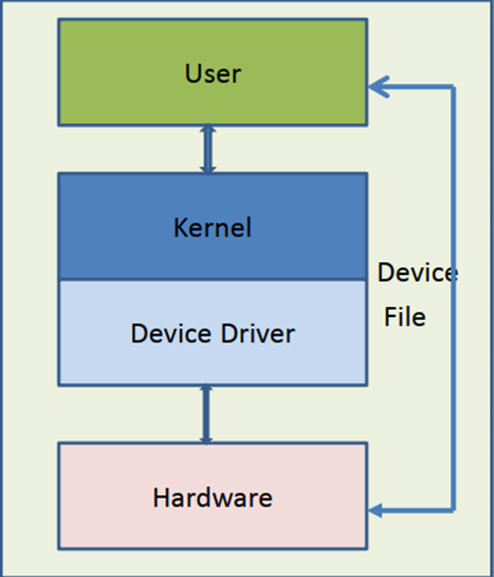
Linux quản lý các thiết bị dựa trên cây phân cấp device gồm 3 loại chính:
- Character device: dữ liệu được đọc tuần tự theo từng byte một (chuột, bàn phím, serial,…)
- Block device: dữ liệu được đọc theo từng block một (ổ cứng, CD-ROM,…)
- Network device: dữ liệu được được gán địa chỉ, chuyển ra bên ngoài và có thể bị mất mát dữ liệu (Ethernet, Wifi. 5G,…)
Ngoài ra, để thuận tiện cho việc quản lý các thiết bị, Linux xây dựng sẵn template driver cho từng loại device cụ thể. Bản chất của template driver sẽ chứa các con trỏ hàm (APIs) mà hệ điều hành gọi ra khi thao tác thiết bị. Nhiệm vụ của người lập trình là phải điền thông tin phần cứng theo template do hệ điều hành quy định.
Ở trong bài viết lần này, chúng ta sẽ tập trung đi tìm hiểu về character deviec và driver của chúng: các API và các struct dữ liệu phổ biến được sử dụng.

2. Character Device Structure
Character device driver là loại driver phổ biến nhất trong Linux kernel source. Các character device được mô tả trong kernel thông qua một struct data “cdev” – là một phần của API để đăng ký và quản lý thiết bị trong kernel. Struct này được khai báo trong include/linux/cdev.h
struct cdev {
struct kobject kobj;
struct module *owner;
const struct file_operations *ops;
dev_t dev;
[...]
};
- struct kobject kobj: Đây là một cấu trúc dữ liệu cơ bản trong kernel Linux để đại diện cho đối tượng kernel.
- struct module *owner: Con trỏ đến module kernel mà trình điều khiển thuộc về. Nên để là THIS_MODULE
- const struct file_operations *ops: Con trỏ đến một cấu trúc file_operations chứa các con trỏ đến các hàm thực hiện các thao tác trên thiết bị như open, read, write,…
- dev_t dev: Kí tự nhận dạng character device.
Với struct trên, chúng ta cần quan tâm tới struct file_operations.

Struct file_operations
Con trỏ ops trong struct cdev trỏ tới file operations tương ứng với từng thiết bị nhất định trong hệ thống.
struct file_operations {
struct module *owner;
loff_t (*llseek) (struct file *, loff_t, int);
ssize_t (*read) (struct file *, char __user *,
size_t, loff_t *);
ssize_t (*write) (struct file *, const char __user *,
size_t, loff_t *);
unsigned int (*poll) (struct file *,
struct poll_table_struct *);
int (*mmap) (struct file *, struct vm_area_struct *);
int (*open) (struct inode *, struct file *);
int (*flush) (struct file *, fl_owner_t id);
long (*unlocked_ioctl) (struct file *, unsigned int,
unsigned long);
int (*release) (struct inode *, struct file *);
int (*fsync) (struct file *, loff_t, loff_t,int datasync);
int (*flock) (struct file *, int, struct file_lock *);
[...]
};
Ứng với mỗi phần tử trong struct trên là một system call cụ thể ,khi system call được gọi ra tại tầng user trên character device file, các system call đó sẽ được chuyển hướng trong kernel tới các hàm được khai báo tương ứng trong struct file_operations.
Để hiểu rõ hơn chúng ta cùng xem ví dụ sau:
struct file_operations misc_fops = {
.owner = THIS_MODULE,
.open = misc_open,
.release = misc_release,
.read = misc_read,
.write = misc_write,
};

int misc_open(struct inode *node, struct file *filep)
{
// enable phần cứng
}
static ssize_t misc_read(struct file *filp, char __user *buf, size_t count,
loff_t *f_pos)
{
// thực hiện đọc dữ liệu từ phần cứng, lưu vào buffer của kernel
}
static ssize_t misc_write(struct file *filp, const char __user *buf,
size_t count, loff_t *f_pos)
{
// thực hiện ghi dữ liệu từ buffer của kernel xuống phần cứng
}
int misc_release(struct inode *node, struct file *filep)
{
// disable phần cứng và synchronize data xuống phần cứng
}
Với ví dụ trên, người dùng thực hiện gọi các system call open(), read(), write(), release() tương tác với device file trên tầng user space, hệ điều hành sẽ tìm các tên hàm đã được gán trong trong struct file_operations (.open, .read, .write, .release) và thực thi các công việc đã được chỉ định trong hàm. Ở đây chúng ta có quan hệ sau (user space – driver): open() – misc_open(), read() – misc_read, write() – misc_write(), release() – misc_realease()

Struct miscdevice
Để có thể ví dụ về sự tương tác giữa character device và character device driver, chúng ta cần có thiết bị cụ thể đăng kí với hệ điều hành. Tuy nhiên, Linux kernel cung cấp một struct cho phép đơn giản hóa việc đăng kí character devices mà không phụ thuộc bất kỳ lớp thiết bị cụ thể nào: struct miscdevice.
Struct này chứa các thông tin của device và giúp đăng kí struct file_operations với hệ thống.
#include <linux/miscdevice.h>
struct miscdevice {
int minor;
const char *name;
const struct file_operations *fops;
[....]
};
- minor: thường đặt giá trị là MISC_DYNAMIC_MINOR để kernel tự động chọn một minor number không trùng lặp.
- name: Tên của file device được tạo ra xuất hiện trong đường dẫn /dev.
- fops: Con trỏ đến cấu trúc file_operations chứa các con trỏ đến các hàm xử lý sự kiện cho thiết bị (như open, read, write, ioctl, …)

3. Trao đổi dữ liệu giữa kernel space và user space
Chúng ta có thể trao đổi dữ liệu device và user thông qua các API đã được khai báo trong struct file_operations như:
- static ssize_t misc_read(struct file *filp, char __user *buf, size_t count, loff_t *f_pos)
- static ssize_t misc_write(struct file *filp, const char __user *buf,
size_t count, loff_t *f_pos)
Các buffer ở hàm read/write là địa chỉ virtual address thuộc về không gian bộ nhớ của process gọi ra các hàm trên. Trong khi driver lại chạy trong kernel process có không gian bộ nhớ riêng. Do vậy không được truy cập trực tiếp vào những địa chỉ này, thay vào đó kernel support 2 hàm để truy cập đó là:
#include <linux/uaccess.h>
unsigned long copy_from_user(void *to, const void __user *from, unsigned long n)
- to: Con trỏ đến vùng nhớ trong không gian bộ nhớ kernel nơi dữ liệu được sao chép lưu trữ.
- from: Con trỏ đến vùng nhớ trong không gian bộ nhớ người dùng nơi chứa dữ liệu cần sao chép.
- n: Số lượng byte cần sao chép.
unsigned long copy_to_user(void __user *to, const void *from, unsigned long n)
- to: Con trỏ đến vùng nhớ trong không gian bộ nhớ người dùng nơi dữ liệu sẽ được sao chép đến.
- from: Con trỏ đến vùng nhớ trong không gian bộ nhớ kernel nơi dữ liệu cần sao chép.
- n: Số lượng byte cần sao chép.

4. Ví dụ sử dụng character device driver
Các driver cũng như kernel module đã tìm hiểu trước đó, chương trình của driver cũng không có hàm main, thay vào đó là 2 hàm init và exit được đăng kí thông qua các macro:
- module_init(misc_init); // đặt tên hàm init là misc_init
- module_exit(misc_exit); // đặt tên hàm exit là misc_exit
Driver cũng được load lên hệ thống bằng câu lệnh insmod và gỡ bỏ ra khỏi kernel bằng cậu lệnh rmmod, đồng thời 2 hàm init và exit cũng được gọi ra tương ứng. Khi insmod thành công, một device sẽ được tạo ra trong thư mục /dev với tên trùng với trường “name”được khai báo trong struct device.
Chúng ta cùng nhau xét ví dụ in ra dòng chữ “Hello World” tại kernel space từ user space:
Character Device driver: ( hello.c )
#include <linux/fs.h>
#include <linux/init.h>
#include <linux/miscdevice.h>
#include <linux/module.h>
#include <linux/uaccess.h>

int misc_open(struct inode *node, struct file *filep)
{
// in log hiển thị tên hàm được gọi và số dòng nơi mã lệnh đang sử dụng
pr_info("%s, %d\n", __func__, __LINE__);
return 0;
}

int misc_release(struct inode *node, struct file *filep)
{
// in log hiển thị tên hàm được gọi và số dòng nơi mã lệnh đang sử dụng
pr_info("%s, %d\n", __func__, __LINE__);
return 0;
}

static ssize_t misc_read(struct file *filp, char __user *buf, size_t count,
loff_t *f_pos)
{
// in log hiển thị tên hàm được gọi và số dòng nơi mã lệnh đang sử dụng
pr_info("%s, %d\n", __func__, __LINE__);
return 0;
}

static ssize_t misc_write(struct file *filp, const char __user *buf,
size_t count, loff_t *f_pos)
{
int ret = 0;
char local_data[128];

memset(local_data, 0, sizeof(local_data));
// thực hiện lấy dữ liệu từ user space
ret = copy_from_user(local_data, buf, count < 128 ? count : 128);

// in log hiển thị tên hàm được gọi và số dòng nơi mã lệnh đang sử dụng, dữ liệu từ user space
pr_info("%s, %d, buf: %s\n", __func__, __LINE__, local_data);

return count;
}

struct file_operations misc_fops = {
.owner = THIS_MODULE,
.open = misc_open, //Enable hardware
.release = misc_release, //disable hardware, synchronize data xuong hardware
.read = misc_read, //Doc du lieu tu hardware, luu vao buffer cua kernel
.write = misc_write, //Ghi du lieu tu buffer cua kernel xuong hardware
};

static struct miscdevice misc_example = {
.minor = MISC_DYNAMIC_MINOR,
.name = "misc_example",
.fops = &misc_fops,
}; // tạo ra node device file

// ham init va exit cho driver
static int misc_init(void)
{
pr_info("misc module init\n");
// đăng kí device với hệ thống
misc_register(&misc_example);

return 0;
}

static void misc_exit(void)
{
pr_info("misc module exit\n");
// gỡ bỏ device khỏi hệ thống
misc_deregister(&misc_example);
}

module_init(misc_init);
module_exit(misc_exit);

MODULE_AUTHOR("Phu Luu An");
MODULE_DESCRIPTION("Example misc driver.");
MODULE_LICENSE("GPL");
Application người dùng sử dụng:
#include <stdio.h>
#include <fcntl.h>
#include <unistd.h>
int main()
{
int fd = 0;
// mở device file: misc_example
fd = open("/dev/misc_example", O_RDWR);
if (fd > 0)
{
// ghi dữ liệu vào device file
write(fd, "Hello world\n", strlen("Hello world\n"));
close(fd);
}
return 0;
}
Khi dùng câu lệnh insmod hello.ko ta thu được dòng log sau:
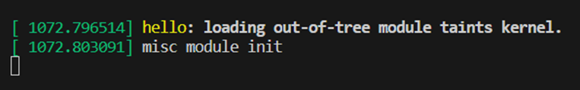
Ta cũng có thể kiểm tra xem device đã được đăng kí thành công hay chưa bằng cách dùng cmd ls/dev: ( tìm file misc_example )
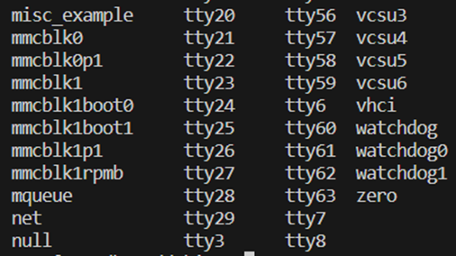
Với application, khi run ta thu được dòng log sau:
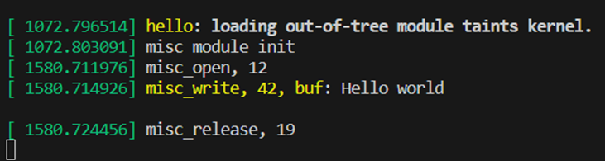
Như vậy, ta đã in thành công “Hello world” từ user space trên kernel space
Tiếp theo, ta cùng ứng dụng bật tắt đèn LED ( tại GPIO31 ) bằng cách gửi kí tự “1” từ user để bật LED và “0” để tắt LED:
Chương trình driver như trên chỉ thay đổi ở hàm misc_open() với chức năng enable GPIO31:
int misc_open(struct inode *node, struct file *filep)
{
// Khởi tạo chân GPIO31 với mode output
if (gpio_is_valid(31) == false)
{
pr_err("GPIO %d is not valid\n", 31);
return 0;
}
// set chuc nang cho chan do la GPIO
if(gpio_request(31 ,"GPIO_31") < 0) {
pr_err("ERROR: GPIO %d request\n", 31);
return 0;
}
// set output với đầu ra ban đầu là 0
gpio_direction_output(31, 0);
// khong cho ứng dụng trong user thay đổi mode in or output
gpio_export(31, false);

pr_info("%s, %d\n", __func__, __LINE__);

return 0;
}
Và hàm misc_write() thực hiện xác nhận dữ liệu từ user và bật tắt LED:
static ssize_t misc_write(struct file *filp, const char __user *buf,
size_t count, loff_t *f_pos)
{
int ret = 0;
char local_data[128];

memset(local_data, 0, sizeof(local_data));
ret = copy_from_user(local_data, buf, count < 128 ? count : 128);
pr_info("%s, %d, buf: %s\n", __func__, __LINE__, local_data);

switch (local_data[0])
{
case '1': //bat led
gpio_set_value(31, 1);
break;

case '0': //tat led
gpio_set_value(31, 0);
break;
default:
pr_info("send invalid command\n");
break;
}

return count;
}
Khi đó chương trình app thay đổi như sau:
#include <stdio.h>
#include <fcntl.h>
#include <unistd.h>
#include <string.h>

int main()
{
int fd = 0;
// mở device file: misc_example
fd = open("/dev/misc_example", O_RDWR);
if (fd > 0)
{
// Khi người dùng muốn bật LED
write(fd, "1", 1);
// Khi người dùng muốn tắt LED
write(fd, "0", 1);
close(fd);
}
return 0;
}

